**Част I**

1. **Топлоизолационна конструкция**

Според поддържаната в помещението температура (Таблица 1.1.) и изискванията на капиталовложителя, са подбрани термопанели тип „сандвич“, с характеристики в   
Таблица 1.2.  
  
**Таблица 1.1.** Приложение на термопанели от полиуретанова твърда пяна с метална основа (“Formeln, Tabellen und Diagramme für die Kälteanlagentechnik”, Breidert/Schittenhelm, стр. 74, 5-то издание)

|  |  |  |  |
| --- | --- | --- | --- |
| **Дебелина δ** | **Коефициент на топлопреминаване u** | **Препоръчителна температурна разлика** | **Температура на приложение** |
| **mm** | **W/(m2K)** | **ΔТ в K** | **оС** |
| 50 | 0,39 | 20 | -4 |
| 75 | 0,26 | 34 | -10 |
| 100 | 0,19 | 45 | -20 |
| 125 | 0,15 | 56 | -30 |
| 150 | 0,13 | 70 | -45 |

**Таблица 1.2.** Характеристики на термопанели тип „сандвич“ (Teknopanel Roof and Wall Insulated Panels CO.)

|  |  |  |  |  |  |  |  |  |  |  |  |  |  |  |
| --- | --- | --- | --- | --- | --- | --- | --- | --- | --- | --- | --- | --- | --- | --- |
| Product | Teknopanel CP-S | | | | | | | Teknopanel CI-S | | | | | | |
| Insulation Core | Poliüretan (PUR) | | | | | | | Poliizoiyanurat (PIR) | | | | | | |
| Core Thickness (mm) | 60 | 80 | 100 | 120 | 150 | 180 | 200 | 60 | 80 | 100 | 120 | 150 | 180 | 200 |
| Density | 38-42 kg/m3 (Standart) | | | | | | | 42-45 kg/m3 (Standart) | | | | | | |
| Fire Class | B s2 d0 (TS EN 13501-1) | | | | | | | B s2 d0 (TS EN 13501-1) | | | | | | |
| U Value (W/m2K) | 0,36 | 0,27 | 0,22 | 0,18 | 0,15 | 0,12 | 0,11 | 0,36 | 0,27 | 0,22 | 0,18 | 0,15 | 0,12 | 0,11 |
| R Value (h·ft²·°F/Btu) | 16 | 21 | 26 | 31 | 39 | 47 | 52 | 16 | 21 | 26 | 31 | 39 | - | 52 |
| External Sheet | Prepainted Galvanized Steel | | | | | | | | | | | | | |
| Internal Sheet | Prepainted Galvanized Steel | | | | | | | | | | | | | |

**Фигура 1.1.** Общ вид на избраните термопанели

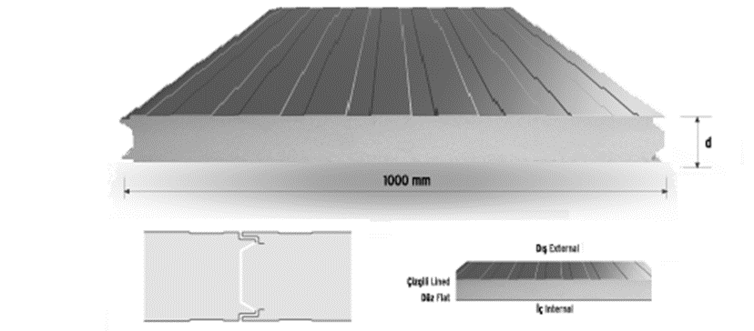

**Таблица 1.3**. Избор на термопанели за Хладилна камера 1

|  |  |  |
| --- | --- | --- |
| **№** | **Елемент** | **Дебелина δ** |
| **mm** |
| 1 | Стена изток | 100 |
| 2 | Стена запад | 100 |
| 3 | Стена север | 100 |
| 4 | Стена юг | 100 |
| 5 | Таван | 120 |

**Таблица 1.4**. Избор на термопанели за Хладилна камера 2

|  |  |  |
| --- | --- | --- |
| **№** | **Елемент** | **Дебелина δ** |
| **mm** |
| 1 | Стена изток | 100 |
| 2 | Стена запад | 100 |
| 3 | Стена север | 100 |
| 4 | Стена юг | 100 |
| 5 | Таван | 120 |

**Таблица 1.5**. Избор на термопанели за Хладилна камера 3

|  |  |  |
| --- | --- | --- |
| **№** | **Елемент** | **Дебелина δ** |
| **mm** |
| 1 | Стена изток | 100 |
| 2 | Стена запад | 100 |
| 3 | Стена север | 100 |
| 4 | Стена юг | 100 |
| 5 | Таван | 120 |

**Таблица 1.6**. Избор на термопанели за Хладилна камера 4

|  |  |  |
| --- | --- | --- |
| **№** | **Елемент** | **Дебелина δ** |
| **mm** |
| 1 | Стена изток | 150 |
| 2 | Стена запад | 150 |
| 3 | Стена север | 150 |
| 4 | Стена юг | 150 |
| 5 | Таван | 180 |

**Таблица 1.7**. Избор на Приемно помещение

|  |  |  |
| --- | --- | --- |
| **№** | **Елемент** | **Дебелина δ** |
| **mm** |
| 1 | Стена изток | 100 |
| 2 | Стена запад | 100 |
| 3 | Стена север | 100 |
| 4 | Стена юг | 100 |
| 5 | Таван | 120 |

ToDO/ Подова характеристика

1. **Изчисляване на топлопритоците**
   1. Изчисляване на топлопритоците за Хладилна камера 1

Параметри характеризиращи технологичното натоварване на Хладилна камера 1

|  |  |  |
| --- | --- | --- |
| Хладилна камера 1 | | |
| **Параметър** | **Размерност** | **Стойност** |
| Максимален капацитет **Gmax** | kg | 153269 |
| Максимално технологично натоварване **Gmax,d** | kg/24h | 18392 |
| Начална температура на продукта **t1** | oC | 4 |
| Крайна температура на продукта **t2** | oC | 0 |
| Продължителност на процеса на понижаване на температурата **τ** | h | 3 |
| Специфична топлина от дишане на продукта **q0,resp** | mW/kg | - |
| Среден специфичен топлинен капацитет на продукта **cp** | kJ/(kgK) | 3.16 |
| Специфично натоварване от осветление **q0,light** | W/m2 | 6 |
| Присъствие на хора **n** | бр. x h | 1 x 8h |
| Намиращо се в охлаждания обем електрическо оборудване **n x q0,el** | бр. x W | - |

* + 1. Външни топлопритоци
       1. *Определяне на коефициента на топлопреминаване през ограждащата конструкция*

Стойностите на коефициента на топлопреминаване се взимат от посоченaта от производителя в Таблица 1.2. информация.

Коефициент на топлопреминаване за подовата структура се намира:

$$u=\frac{1}{\frac{1}{α_{i}}+\sum_{i=1}^{n}{\frac{δ_{i}}{λ_{i}}+\frac{1}{α_{e}}}}=\frac{W}{m^{2}K}$$

където:

αi, W/(m2K) – коефициент на топлопредаване от вътрешната страна на помещението (приема се за 19 W/(m2K);

δ, m – дебелина на съответния слой;

λ, W/(mK) – коефициент на топлопроводност на материала, от който е изграден съответния слой;

αe, W/(m2K) – коефициент на топлопредаване от външната страна на помещението

(от страната на почвата няма конвективен топлообмен, следователно 1/αe = 0)

* + - 1. *Изчисляване на трансмисионни топлопритоци*

Изчислителните параметри на външен въздух за град Монтана са дадени в

таблица 2.1.1.

Таблица 2.1.1

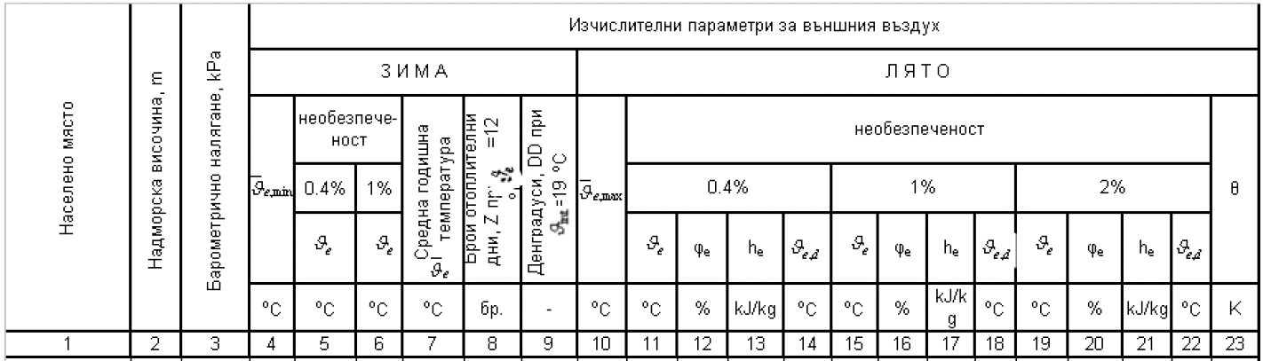 В хладилните помещение стойността на относителната влажност се приема

да бъде ϕ=80%

* + 1. Вътрешни топлопритоци
       1. Топлопритоци от присъствие на хора

$${\dot{Q}}_{PR}=\frac{i×q×τ}{24}=W$$

i – брой на хората;

q, W – специфичен топлинен поток зависещ от температурата на охлаждания обем;

τ, h– продължителност на престоя на хората в охлаждания обем;

Специфичният топлинен поток от човек в зависимост от температурата на охлаждания обем е даден в таблица 2.1.1.2

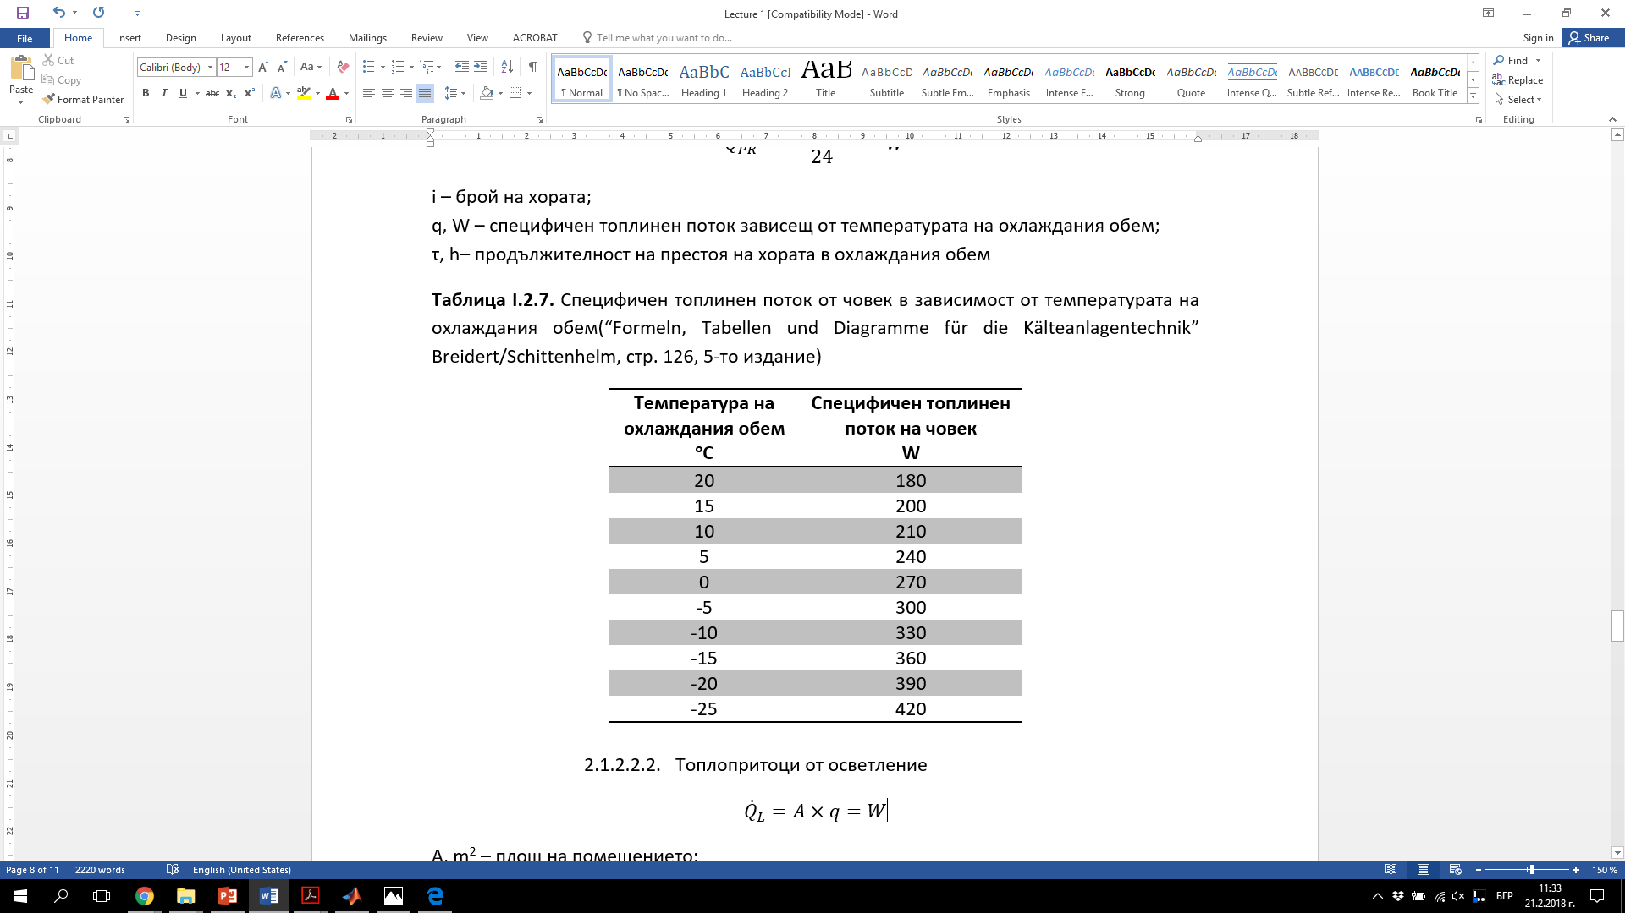

Стойността на специфичният топлинен поток при околна температура 0оС е отчетена 270W.

* + - 1. Топлопритоци от инфилтрация

$${\dot{Q}}_{inf}={\dot{V}}_{inf}×ρ_{IDA}×(h_{ODA}-h_{IDA})=kW$$

Където:

, m3/s – обемен дебит на инфилтрирания въздух;

, kg/m3 – плътност на въздуха в помещението;

$h_{ODA}$, kJ/kg – специфична енталпия на инфилтрирания въздух;

$h_{IDA}$, kJ/kg – специфична енталпия на въздуха в помещението;

$${\dot{V}}_{inf}={\dot{V}}_{AT}×\left(1-F_{τ}\right)+{\dot{V}}_{D}×F_{τ}×E+{\dot{V}}_{TR}=m^{3}/s$$

Където:

, m3/s – обемен дебит на инфилтрирания въздух през неплътностите на вратата;

$F_{τ}$, s – времето, през което вратата е отворена;

E – ефективност на устройството ограничаващо дебита на инфилтрирания въздух;

, m3/s – обемен дебит на инфилтрирания въздух през отворена врата без трафик;

, m3/s – обемен дебит на инфилтрирания въздух вследствие на преминаване на трафик;

${\dot{V}}_{AT}$ зависи от типа на вратата, състоянието на уплътнителите и от температурната разлика от двете страни на вратата.

Типични стойности за плъзгаща врата са 0,0004 до 0,0008m3/s за линеен метър уплътнение, а за бързодействаща са 0,0016 до 0,0032m3/s за линеен метър уплътнение.

$${\dot{V}}_{AT}=2×(H+D)×\text{m}\text{3}\text{/s m}=m^{3}/s$$

$$F_{τ}=\frac{n×t_{open}}{t_{total}}=\frac{n×\left[0.5×\left(τ_{open}+τ_{close}\right)+τ_{fully open}\right]}{t_{total}}$$

Където:

n – броя на отварянията за $t_{total}$;

$t_{open}$, s – еквивалентно време, през което вратата е напълно отворена;

$t_{total}$, s – общото време;

$τ_{open}$, s – времето за отваряне на вратата;

$τ_{close}$, s – времето за затваряне на вратата;

$τ_{fully open}$, s – времето, през което врата е напълно отворена;

${\dot{V}}_{D}$ се определя следствие емпирична зависимост.

$${\dot{V}}_{D}=0.221×A×{\left(g×H\right)}^{0.5}×{\left(\frac{ρ_{IDA}-ρ_{ODA}}{ρ_{IDA}}\right)}^{0.5}×{\left[\frac{2}{1+{\left(\frac{ρ_{IDA}}{ρ_{ODA}}\right)}^{0.333}}\right]}^{1.5}$$

Където:

, m2 – сечението на вратата;

, m/s2 – земно ускорение;

$H, m$– височина на вратата;

, kg/m3 – плътност на въздуха в помещението;

, kg/m3 – плътност на инфилтрирания въздух;

$${\dot{V}}_{TR}=\frac{V_{t}×n_{t}}{3600}$$

Където:

, m3/преминаване – обем въздух постъпващ вследствие на всяко преминаване на електрокар;

$n_{t}$, преминаване/h – преминавания на час;

За врата с винилови ленти се приема следната зависимост:

$$V_{t}=0.0087×∆T^{1.76}$$

$∆T$, K – температурна разлика от двете страни на вратата;

$${\dot{V}}_{AT}=2×(2+2,5)×\text{0,0006}=0,0056m^{3}/s$$

$$F_{τ}=\frac{n×t_{open}}{t_{total}}=\frac{92×\left[0.5×\left(5+5\right)+180\right]}{190}=89,6 s$$

$${\dot{ V}}_{D}=0.221×4,8×{\left(9,8×2,4\right)}^{0.5}×{\left(\frac{1.29-1,252}{1,252}\right)}^{0.5}×{\left[\frac{2}{1+{\left(\frac{1,29}{1,29}\right)}^{0.333}}\right]}^{1.5}=0,8895 m3/s$$

плътност на въздуха в помещението $ρ_{IDA}$ e 1,29 kg/m3

плътност на инфилтрирания въздух $ρ_{ODA}$ e 1,252

сечението на вратата e = 4,8 m2

височина на вратата $H=2,4 m$

$${\dot{V}}_{TR}=\frac{V_{t}×n_{t}}{3600}=\frac{0,338×4}{3600}=0,000751182 m3/s$$

обем въздух $V_{t}$ постъпващ вследствие на всяко преминаване на електрокар e 0,338 $m3/s$

преминавания на час $n_{t}$ = 4

E = 0,2

$${\dot{V}}_{inf}=0,0056×\left(1-89,6\right)+0,8895×89,6×0,2+0,00075=15,44 m^{3}/s$$

$${\dot{Q}}_{inf}=15,44×1,29×\left(21,176-7,513\right)=272,205 kW$$

специфична енталпия на инфилтрирания въздух $h_{ODA}=21,176$ kJ/kg

специфична енталпия на въздуха в помещението kJ, kJ/kg

Енталпийте са отчетени от h-x диаграма на молиер.

* + - 1. Топлопритоци от продукта

$${\dot{Q}}_{cool}=\frac{m×c_{p}×\left(t_{1}-t_{2}\right)}{3600×τ}=W$$

m, kg – максимално технологично натоварване за денонощие;

cp, J/(kgK) – специфичен топлинен коефициент на продукта преди замразяване;

t1, oC – температура на постъпване на продукта;

t2, oC – температура на темперирания продукт;

τ, h – време за понижаване температурата на продукта;

* + - 1. Топлопритоци от работа на електрически съоръжения
         1. Топлопритоци електрическо оборудване

$${\dot{Q}}_{E}=\frac{i×P×τ}{24}=W$$

i – брой на съоръженията;

P, W – електрическа мощност на съоръжението;

τ, h – работно време на съоръжението;

* + - 1. Топлопритоци от осветление

A, m2 – площ на помещението;

q, W/m2 - специфични топлопритоци от осветление;

* + - 1. Топлопритоци от хладилно електрическо оборудване

$${\dot{Q}}_{fan}=\frac{i×P×τ_{fan}}{τ_{sys}}=W$$

i – брой на вентилаторите;

P, W – електрическа мощност на вентилаторите;

τfan, h – работно време на вентилаторите;

τsys, h – работно време на инсталацията;

$${\dot{Q}}_{def}=\frac{i×P×τ_{def}}{τ_{sys}}=W$$

i – брой на ел. нагреватели;

P, W – електрическа мощност на вентилаторите;

τdef, h/d – работно време на ел. нагревателите

τsystem, h – работно време на инсталацията;

* + 1. Обобщаване на топлопритоците за Камера 1

$${\dot{Q}}_{sum}={\dot{Q}}_{T}+{\dot{Q}}_{I}+{\dot{Q}}_{P}+{\dot{Q}}_{PR}+{\dot{Q}}_{L}+{\dot{Q}}_{E}=kW$$

$${\dot{Q}}_{sum}=3181,81+272,205+21525,45+90+1094,73+6000=32164,2 W$$

Топлопритоците от вентилаторите на изпарителите, както и тези от обезскрежаване, първоначално се приемат за 20% от сумата на всички останали изчислени топлопритоци.

$${\dot{Q}}_{FD}=20\%×{\dot{Q}}_{sum}=W$$

$${\dot{Q}}_{FD}=20\%×10994,46=6432,84 W$$

$${\dot{Q}}_{tottal}={\dot{Q}}_{sum}+{\dot{Q}}_{FD}=W$$

$${\dot{Q}}_{tottal}=32164,2+6432,84=38597,04 W$$

$${\dot{Q}}_{0,evap}=2x 18,6=37,2 kW$$

$${\dot{Q}}_{еff}={\dot{Q}}_{sum}+{\dot{Q}}_{fan}+{\dot{Q}}_{def}=W$$

$${\dot{Q}}_{еff}=32164,2+4200+741,475=37105,68W$$

Избраните изпарители GÜNTNER 2xGHN 050.2F/24-EHS50.E покриват необходимата мощност.

* 1. Изчисляване на топлопритоците за Камера 2

Параметри характеризиращи технологичното натоварване на Хладилна камера 2

|  |  |  |
| --- | --- | --- |
| Хладилна камера 2 | | |
| **Параметър** | **Размерност** | **Стойност** |
| Максимален капацитет **Gmax** | kg | 108420 |
| Максимално технологично натоварване **Gmax,d** | kg/24h | 13010 |
| Начална температура на продукта **t1** | oC | 10 |
| Крайна температура на продукта **t2** | oC | 4 |
| Продължителност на процеса на понижаване на температурата **τ** | h | 6 |
| Специфична топлина от дишане на продукта **q0,resp** | mW/kg | - |
| Среден специфичен топлинен капацитет на продукта **cp** | kJ/(kgK) | 3.42 |
| Специфично натоварване от осветление **q0,light** | W/m2 | 6 |
| Присъствие на хора **n** | бр. x h | 1 x 8h |
| Намиращо се в охлаждания обем електрическо оборудване **n x q0,el** | бр. x W | - |

* + 1. Външни топлопритоци
       1. *Определяне на коефициента на топлопреминаване през ограждащата конструкция*
       2. *Изчисляване на трансмисионни топлопритоци*
    2. Вътрешни топлопритоци
       1. Топлопритоци от присъствие на хора

Стойността на специфичният топлинен поток при околна температура 0оС е отчетена 246W е получена посредством интерполация.

* + - 1. Топлопритоци от инфилтрация

плътност на въздуха в помещението $ρ_{IDA}$ e 1,271 kg/m3

плътност на инфилтрирания въздух e 1,251

сечението на вратата e = 4,8 m2

височина на вратата

обем въздух постъпващ вследствие на всяко преминаване на електрокар e 0,

преминавания на час = 3

E = 0,2

специфична енталпия на инфилтрирания въздух kJ/kg

специфична енталпия на въздуха в помещението kJ, kJ/kg

Енталпийте са отчетени от h-x диаграма на молиер.

* + - 1. Топлопритоци от продукта
      2. Топлопритоци от работа на електрически съоръжения
         1. Топлопритоци електрическо оборудване
      3. Топлопритоци от осветление
 $${\dot{Q}}_{L}=148,77×6=892,626 W$$

     4. Топлопритоци от хладилно електрическо оборудване
 $${\dot{Q}}_{fan}=\frac{4×1010×20}{20}=4040 W$$

 $${\dot{Q}}_{def}=\frac{[4x1500+2x1150]×1,33}{20}=551,95 W$$

  1. Обобщаване на топлопритоците за Камера 2

$${\dot{Q}}_{sum}={\dot{Q}}_{T}+{\dot{Q}}_{I}+{\dot{Q}}_{P}+{\dot{Q}}_{PR}+{\dot{Q}}_{L}+{\dot{Q}}_{E}=kW$$

$${\dot{Q}}_{sum}=2223,83+71,617+12360+82+892,626+6000=21630,07 W$$

$${\dot{Q}}_{FD}=20\%×{\dot{Q}}_{sum}=W$$

$${\dot{Q}}_{FD}=20\%×21630,07=4326,01 W$$

$${\dot{Q}}_{tottal}={\dot{Q}}_{sum}+{\dot{Q}}_{FD}=W$$

$${\dot{Q}}_{tottal}=21630,07+4326,01=25956,08 W$$

$${\dot{Q}}_{0,evap}=2x 14,6=29,2 kW$$

$${\dot{Q}}_{еff}={\dot{Q}}_{sum}+{\dot{Q}}_{fan}+{\dot{Q}}_{def}=W$$

$${\dot{Q}}_{еff}=21630,07+4040+551,95=26222,02 W$$

Избраните изпарители GÜNTNER 2x GHN 045.2E/24-ENW50.E покриват необходимата мощност.

* 1. Изчисляване на топлопритоците за Хладилна камера 3

Параметри характеризиращи технологичното натоварване на Хладилна камера 3

|  |  |  |
| --- | --- | --- |
| Хладилна камера 3 | | |
| **Параметър** | **Размерност** | **Стойност** |
| Максимален капацитет **Gmax** | kg | 163232 |
| Максимално технологично натоварване **Gmax,d** | kg/24h | 29382 |
| Начална температура на продукта **t1** | oC | 8 |
| Крайна температура на продукта **t2** | oC | 6 |
| Продължителност на процеса на понижаване на температурата **τ** | h | 4 |
| Специфична топлина от дишане на продукта **q0,resp** | mW/kg | - |
| Среден специфичен топлинен капацитет на продукта **cp** | kJ/(kgK) | 3.18 |
| Специфично натоварване от осветление **q0,light** | W/m2 | 6 |
| Присъствие на хора **n** | бр. x h | 3 x 8h |
| Намиращо се в охлаждания обем електрическо оборудване **n x q0,el** | бр. x W | - |

* + 1. Външни топлопритоци
       1. *Определяне на коефициента на топлопреминаване през ограждащата конструкция*
       2. *Изчисляване на трансмисионни топлопритоци*
    2. Вътрешни топлопритоци
       1. Топлопритоци от присъствие на хора

Стойността на специфичният топлинен поток при околна температура 0оС е отчетена 264W е получена посредством интерполация.

* + - 1. Топлопритоци от инфилтрация

плътност на въздуха в помещението $ρ_{IDA}$ e 1,261 kg/m3

плътност на инфилтрирания въздух e 1,251

сечението на вратата e = 4,8 m2

височина на вратата

обем въздух постъпващ вследствие на всяко преминаване на електрокар e 0,

преминавания на час = 3

E = 0,2

специфична енталпия на инфилтрирания въздух kJ/kg

специфична енталпия на въздуха в помещението kJ, kJ/kg

Енталпийте са отчетени от h-x диаграма на молиер.

* + - 1. Топлопритоци от продукта
      2. Топлопритоци от работа на електрически съоръжения
         1. Топлопритоци електрическо оборудване
      3. Топлопритоци от осветление
 $${\dot{Q}}_{L}=182,46×6=1094,73 W$$

     4. Топлопритоци от хладилно електрическо оборудване
 $${\dot{Q}}_{fan}=\frac{4×1010×20}{20}=4040 W$$

 $${\dot{Q}}_{def}=\frac{[4x1500+2x1150]×2,37}{20}=983,55 W$$

  1. Обобщаване на топлопритоците за Камера 3

$${\dot{Q}}_{sum}={\dot{Q}}_{T}+{\dot{Q}}_{I}+{\dot{Q}}_{P}+{\dot{Q}}_{PR}+{\dot{Q}}_{L}+{\dot{Q}}_{E}=kW$$

$${\dot{Q}}_{sum}=1985,9+57,33+13956+264+1094,73+6000=23357,96 W$$

$${\dot{Q}}_{FD}=20\%×{\dot{Q}}_{sum}=W$$

$${\dot{Q}}_{FD}=20\%×23357,96=4671,59 W$$

$${\dot{Q}}_{tottal}={\dot{Q}}_{sum}+{\dot{Q}}_{FD}=W$$

$${\dot{Q}}_{tottal}=23357,96+4671,59=28029,55 W$$

$${\dot{Q}}_{0,evap}=2x 15,6=31,2 kW$$

$${\dot{Q}}_{еff}={\dot{Q}}_{sum}+{\dot{Q}}_{fan}+{\dot{Q}}_{def}=W$$

$${\dot{Q}}_{еff}=23357,96+4040+983,55=28381,51 W$$

Избраните изпарители GÜNTNER 2x GHN 045.2E/24-ЕNW50.E покриват необходимата мощност.

* 1. Изчисляване на топлопритоците за Камера 4

Параметри характеризиращи технологичното натоварване на Хладилна камера 4

|  |  |  |
| --- | --- | --- |
| Хладилна камера 4 | | |
| **Параметър** | **Размерност** | **Стойност** |
| Максимален капацитет **Gmax** | kg | 115030 |
| Максимално технологично натоварване **Gmax,d** | kg/24h | 20705 |
| Начална температура на продукта **t1** | oC | -20 |
| Крайна температура на продукта **t2** | oC | -27 |
| Продължителност на процеса на понижаване на температурата **τ** | h | 6 |
| Специфична топлина от дишане на продукта **q0,resp** | mW/kg | - |
| Среден специфичен топлинен капацитет на продукта **cp** | kJ/(kgK) | 1.8 |
| Специфично натоварване от осветление **q0,light** | W/m2 | 6 |
| Присъствие на хора **n** | бр. x h | 2 x 8h |
| Намиращо се в охлаждания обем електрическо оборудване **n x q0,el** | бр. x W | - |

* + 1. Външни топлопритоци
       1. *Определяне на коефициента на топлопреминаване през ограждащата конструкция*
       2. *Изчисляване на трансмисионни топлопритоци*
    2. Вътрешни топлопритоци
       1. Топлопритоци от присъствие на хора

Стойността на специфичният топлинен поток при околна температура 0оС е отчетена 432W е получена посредством интерполация.

* + - 1. Топлопритоци от инфилтрация

$${\dot{V}}_{AT}=2×\left(2+2,5\right)×\text{0,00}\text{32}=0,02816 m^{3}/s$$

$$F_{τ}=\frac{n×t_{open}}{t_{total}}=\frac{104×\left[0.5×\left(2+2\right)+20\right]}{24}=95,3 s$$

$${\dot{ V}}_{D}=0.221×4,8×{\left(9,8×2,4\right)}^{0.5}×{\left(\frac{1.434-1,251}{1,251}\right)}^{0.5}×{\left[\frac{2}{1+{\left(\frac{1,434}{1,251}\right)}^{0.333}}\right]}^{1.5}=1,9011 m3/s$$

плътност на въздуха в помещението $ρ_{IDA}$ e 1,434 kg/m3

плътност на инфилтрирания въздух e 1,251

сечението на вратата e = 4,8 m2

височина на вратата $H=2,4 m$

$${\dot{V}}_{TR}=\frac{V_{t}×n_{t}}{3600}=\frac{4,5402×4}{3600}=0,010089 m3/s$$

обем въздух $V_{t}$ постъпващ вследствие на всяко преминаване на електрокар e 4,5402 $m3/s$

преминавания на час $n_{t}$ = 4

E = 0,2

$${\dot{V}}_{inf}=0,02816×\left(1-95,3\right)+1,9011×95,3×0,2+0,010089 =33,59 m^{3}/s$$

$${\dot{Q}}_{inf}=33,59×1,434×\left(21,176-(-26,502)\right)=2296,557 kW$$

специфична енталпия на инфилтрирания въздух $h_{ODA}=21,176$ kJ/kg

специфична енталпия на въздуха в помещениетоkJ, kJ/kg

Енталпийте са отчетени от h-x диаграма на молиер.

* + - 1. Топлопритоци от продукта
      2. Топлопритоци от работа на електрически съоръжения
         1. Топлопритоци електрическо оборудване
      3. Топлопритоци от осветление
 $${\dot{Q}}_{L}=148,77×6=892,626 W$$

     4. Топлопритоци от хладилно електрическо оборудване
 $${\dot{Q}}_{fan}=\frac{2×530×20}{20}=1060 W$$

 $${\dot{Q}}_{def}=\frac{[9x750+3x650]×2,37}{20}=1030,95 W$$

  1. Обобщаване на топлопритоците за Камера 4

$${\dot{Q}}_{sum}={\dot{Q}}_{T}+{\dot{Q}}_{I}+{\dot{Q}}_{P}+{\dot{Q}}_{PR}+{\dot{Q}}_{L}+{\dot{Q}}_{E}=kW$$

$${\dot{Q}}_{sum}=4368,82+2296,557+12078+432+892,626+6000=26068 W$$

$${\dot{Q}}_{FD}=20\%×{\dot{Q}}_{sum}=W$$

$${\dot{Q}}_{FD}=20\%×26068=5213,6 W$$

$${\dot{Q}}_{tottal}={\dot{Q}}_{sum}+{\dot{Q}}_{FD}=W$$

$${\dot{Q}}_{tottal}=26068+5213,6=31281,6 W$$

$${\dot{Q}}_{0,evap}=2x 17=34 kW$$

$${\dot{Q}}_{еff}={\dot{Q}}_{sum}+{\dot{Q}}_{fan}+{\dot{Q}}_{def}=W$$

$${\dot{Q}}_{еff}=31281,6+1060+1030,95=28158,95 W$$

Избраните изпарители GÜNTNER 2x S-CXGHN 050.2F/17-ЕNS50.E покриват необходимата мощност.

* 1. Изчисляване на топлопритоците за Приемно помещение 1

Параметри характеризиращи технологичното натоварване на Приемно помещение 1

|  |  |  |
| --- | --- | --- |
| Приемно помещение | | |
| **Параметър** | **Размерност** | **Стойност** |
| Максимален капацитет **Gmax** | kg | - |
| Максимално технологично натоварване **Gmax,d** | kg/24h | $$81489$$ |
| Начална температура на продукта **t1** | oC | 10 |
| Крайна температура на продукта **t2** | oC | 8 |
| Продължителност на процеса на понижаване на температурата **τ** | h | 24 |
| Специфична топлина от дишане на продукта **q0,resp** | mW/kg | - |
| Среден специфичен топлинен капацитет на продукта **cp** | kJ/(kgK) | 2,86 |
| Специфично натоварване от осветление **q0,light** | W/m2 | 6 |
| Присъствие на хора **n** | бр. x h | 5 x 8h |
| Намиращо се в охлаждания обем електрическо оборудване **n x q0,el** | бр. x W | - |

* + 1. Външни топлопритоци
       1. *Определяне на коефициента на топлопреминаване през ограждащата конструкция*
       2. *Изчисляване на трансмисионни топлопритоци*
    2. Вътрешни топлопритоци
       1. Топлопритоци от присъствие на хора

Стойността на специфичният топлинен поток при околна температура 0оС е отчетена 222W е получена посредством интерполация.

* + - 1. Топлопритоци от инфилтрация

плътност на въздуха в помещението $ρ_{IDA}$ e 1,228 kg/m3

плътност на инфилтрирания въздух $ρ_{ODA}$ e 1,111 kg/m3

сечението на вратата e = 4,8 m2

височина на вратата $H=2,4 m$

$${\dot{V}}_{TR}=\frac{V_{t}×n_{t}}{3600}=\frac{3,066×4}{3600}=0,00681 m3/s$$

обем въздух $V_{t}$ постъпващ вследствие на всяко преминаване на електрокар e $3,066m3/s$

преминавания на час $n_{t}$ = 4

E = 0,9

$${\dot{V}}_{inf}=0,0216×\left(1-8,9\right)+1,7306×8,9×0,9+0,00681 =13,698 m^{3}/s$$

$${\dot{Q}}_{inf}=13,698×1,228×\left(68,459-21,176\right)=795,354 kW$$

специфична енталпия на инфилтрирания въздух $h_{ODA}=68,459$ kJ/kg

специфична енталпия на въздуха в помещението $h_{IDA}=21,176$ kJ, kJ/kg

Енталпийте са отчетени от h-x диаграма на молиер.

* + - 1. Топлопритоци от продукта
      2. Топлопритоци от работа на електрически съоръжения
         1. Топлопритоци електрическо оборудване
      3. Топлопритоци от осветление
 $${\dot{Q}}_{L}=148,77×6=892,626 W$$

     4. Топлопритоци от хладилно електрическо оборудване
 $${\dot{Q}}_{fan}=\frac{12×630×20}{20}=7560 W$$

 $${\dot{Q}}_{def}=\frac{1×9700×1,33}{20}=645,05 W$$

  1. Обобщаване на топлопритоците за Приемно помещение 1

$${\dot{Q}}_{sum}={\dot{Q}}_{T}+{\dot{Q}}_{I}+{\dot{Q}}_{P}+{\dot{Q}}_{PR}+{\dot{Q}}_{L}+{\dot{Q}}_{E}=kW$$

$${\dot{Q}}_{sum}=2982,38+795,354+5395+370+892,626+6000+14400=30835,36 W$$

$${\dot{Q}}_{FD}=20\%×{\dot{Q}}_{sum}=W$$

$${\dot{Q}}_{FD}=20\%×30835,36=6167,07 W$$

$${\dot{Q}}_{tottal}={\dot{Q}}_{sum}+{\dot{Q}}_{FD}=W$$

$${\dot{Q}}_{tottal}=30835,36+6167,07 =37002,43 W$$

$${\dot{Q}}_{0,evap}=3 x 14,1=42,3 kW$$

$${\dot{Q}}_{еff}={\dot{Q}}_{sum}+{\dot{Q}}_{fan}+{\dot{Q}}_{def}=W$$

$${\dot{Q}}_{еff}=30835,36+7560+645,05=39040,41 W$$

Избраните изпарители GÜNTNER 3xGADC RX 035.2/4-40.E-4989554 покриват необходимата мощност.

**Част I I**

1. **Определяне на необходимата хладилна мощност**
   1. Среднотемпературна хладилна централа

Препоръчителните стойност на коефициента на едновременност на товарите в среднотемпературната област са дадени в таблица 1.1

Таблица 1.1

|  |  |
| --- | --- |
| **Брой на потребителите** | **Коефициент на едновременност** |
| 0 до 5 | 1 |
| 6 до 10 | 0,9 |
| повече от 10 | 0,85 |

Хладилната мощност е равна на сумата от мощностите на всички камери, намалени с коефициента на несъвпадението на отелените товари във времето.

$${\dot{Q}}_{0,basic}=\frac{{\dot{Q}}_{0,evap}×24}{τ_{sys}}=W$$

$τ_{sys}$ зависи от:

* температурния диапазон:
* нискотемпературни – 18 h/d;
* среднотемпературни – 16 h/d;
* мощността на системата:
* до 10 kW – 16 ÷ 18 h/d;
* до 100 kW – 18 ÷ 20 h/d;
* над 100 kW – 20 ÷ 22 h/d;
 $${\dot{Q}}_{0,room1}=\frac{37.2×24}{20}=44,64 kW$$

 $${\dot{Q}}_{0,room2}=\frac{29.2×24}{20}=35,04 kW$$

$${\dot{Q}}_{0,room3}=\frac{31.1×24}{20}=37,44 kW$$

$${\dot{Q}}_{0,dock1}=\frac{42.3×24}{20}=50,76 kW$$

$${\dot{Q}}_{0,Rack}=\sum_{i}^{n}{{\dot{Q}}_{0,i}}x 1= kW$$

$${\dot{Q}}_{0,Rack}=208,68 x 1=208,68≈209 kW$$

1. Нискотемпературна хладилна централа

$${\dot{Q}}_{0,room4}=\frac{34×24}{20}=40,9 kW$$

$${\dot{Q}}_{0,Rack}=40,9 x 1=40,9≈41 kW$$

1. **Определяне на режимните параметри**
   1. Темпратури на изпарение

Хладилните камери се разделят на две групи, обслужвани от две отделни хладилни централи, за ниски и среди температури на изпарение, според таблица 2.1.1 и 2.1.2.

Таблица 2.1.1

|  |  |  |  |
| --- | --- | --- | --- |
| Среднотемпературна хладилна централа | | | |
| № | Мощност | troom | t0 |
| kW |  |  |
| Камера 1 | 37.2 | 0 | -8 |
| камера 2 | 29.2 | 4 | -4 |
| Камера 3 | 31.2 | 6 | -2 |
| Приемно Помещение 1 | 42.3 | 8 | 0 |
|
| $$Σ{\dot{Q}}_{0}=$$ | 139.9 | t0,basic = | -8 |

Таблица 2.1.2

|  |  |  |  |  |
| --- | --- | --- | --- | --- |
| Нискотемпературна хладилна централа | | | | |
| № | | Мощност | troom | t0 |
| kW |  |  |
| Камера 4 |  | 34 | -27 | -35 |
|  | | 34 | t0,basic = | -35 |

* 1. Температури на кондензация

Температурите на кондензация на средно и нискотемпературната хладилни централи са дадени в таблица 2.2

|  |  |  |
| --- | --- | --- |
| Температури на кондензация | | |
|  | tamb  oC | tcond  oC |
| Среднотемпературна | 40 | 50 |
| Нискотемпературна | 40 | 50 |

1. **Подбор на хладилен агент**
   1. Критерии за подбор на хладилен агент
      1. Термодинамични и физични свойства

* високи критични температура и налягане;
* възможна е надеждна работа при високи температури на кондензация;
* високо налягане на изпарение;
* предодвратява се възможността от засмукване на влага и некондензиращи газове от околната среда;
* ниско налягане на нагнетяване;
* осигурява се по-лека конструкция и по-малко натоварване на компресора и кондензатора;
* малко отношение между наляганията на изпарение и кондензация;
* осигурява се висока обемна ефективност и редуцирано енергопотребление;
* висока специфична студопроизводителност (енталпия на изпарение);
* гарантира се нисък масов дебит на хл. агент;
* нисък коефициент на изоентропно сгъстяване;
* гарантира се ниска температура на нагнетяване;
* нисък СТК на течността;
* увеличава се степента на подохлаждане, което съответно намалява парообразуването преди и по време на дроселиране;
* висок СТК на студените пари;
* редуцира се степента на прегряване (ограничаване на вредния прегрев);
* висок коефициент на топлопроводност;
* предпоставка за интензивен топлообмен;
  + 1. Физични и химични свойства
* нисък кинематичен вискозитет;
* ограничават се хидравличните загуби;
* химическа стабилност;
* добра съвместимост с хладилни масла;
* добра съвместимост с конструкционни материали;
  + 1. Влияние върху човека и околната среда
* трудно запалим и неизбухлив;
* нетоксичен или слабо токсичен;
* неагресивен при директен контакт;
* нулев озоноразрушаващ потенцял;
* нисък ефект на парников газ;
* нисък тотален еквивалент на парников газ;
  + 1. Технико-икономически критерии
* ниска цена и достъпност;
* достъпност и наличност на използваните елементи от хладилната система;
  1. Избор на хладилен агент

На база на разгледаните критерии, за приложението, което е обект на проекта, най-подходящо е системата да бъде каскадна, като хладилният агент на среднотемпературната част да бъде **R-134а**, а на нискотемпературната част да бъде **CO2**.

1. **Дефиниране на хладилния цикъл в Лог пх диаграма**
2. **Оразмеряване и подбор на основите и спомагателни елемнти**
   1. Среднотемпературна хладилна инсталация
      1. Изпарители
         1. Избор на изпарители за Камера 1 –**GÜNTNER 2xGHN 050.2F/24-EHS50.E**
         2. Избор на изпарители за Камера 2 – **GÜNTNER 2x GHN 045.2E/24-ENW50.E**
         3. Избор на изпарители за Камера 3 – **GÜNTNER 2x GHN 045.2E/24-ЕNW50.E**
         4. Избор на изпарители за Приемно помещение 1 – **GÜNTNER 3xGADC RX 035.2/4-40.E-4989554**
      2. Компресори

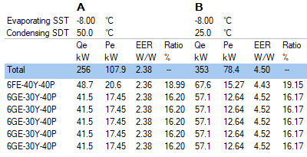Избран е хладилен агрегат разполагащ с 6 полухерметични компресора **Bitzer (5 x 6F-30Y-40P и 1 x 6F-40Y-40P)** и следните прилежащи елементи:

* смукателен и нагнетателен колектор;
* смукателен акумулатор;
* смукателни филтри;
* маслени филтри;
* електронни регулатори на нивото на маслото в картера;
* сензори за налягане на маслото;
* предпазни пресостати за ниско и високо налягане;
* сензори за смукателно и нагнетателно налягане;
* възвратни вентили;
* спирателни вентили;
* електрическо табло и окабеляване;
  + 1. Кондензатор

Подбран е хоризонтален въздушен кондензатор с аксиални вентилатори и вграден подохладител – **Güntner GCHV RD 080.2NF/24A-56**. С мощност при работни условия 382 kW (362,6 kW – кондензатор/ 19,3 kW - подохладителна секция).

* 1. Нискотемпературна хладилна инсталация
     1. Изпарител
        1. Избор на изпарители за Камера 4 – **GÜNTNER 2x S-CXGHN 050.2F/17-ЕNS50.E**
     2. Компресори

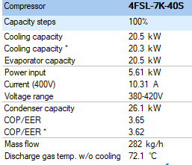Избрани са два полухерметичен компресор **Bitzer 2DSL-5K-40S** и **4FSL-7K-40S** със следните прилежащи елементи:

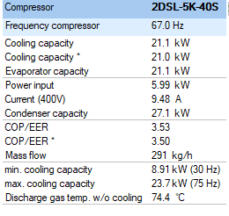

* смукателен акумулатор;
* смукателни филтри;
* маслени филтри;
* електронни регулатори на нивото на маслото в картера;
* сензори за налягане на маслото;
* предпазни пресостати за ниско и високо налягане;
* сензори за смукателно и нагнетателно налягане;
* възвратни вентили;
* спирателни вентили;
* електрическо табло и окабеляване;
  + 1. Каскаден кондензатор

Избран е каскаден кондензатор – **Universal RC - Cascade condenser - Micro Plate Heat Exchanger: D118-E-92**

|  |  |  |  |  |  |  |  |
| --- | --- | --- | --- | --- | --- | --- | --- |
|  | | | | | | | |
| Design conditions | | | | | | | |
|  | | | | | | | |
| Flow type | | | | | Counter current | | |
| Heat load | | | kW | : |  | 44.80 |  |
|  | | | | | **side 1** |  | **side 2** |
| Inlet temperature | | | °C | : | -7.68 |  | 70.00 |
| Dew temperature | | | °C | : | -8.00 |  | -2.00 |
| Subcooling | | | K | : |  |  | 2.00 |
| SuperHeating | | | K | : | 5.00 |  |  |
| Outlet temperature | | | °C | : | -3.00 |  | -4.00 |
| Mass Flowrate | | | kg/s | : | 0.215 |  | 0.135 |
| Volumetric Flowrate | | | L/min | : | - |  | - |
| Fluid condensed | | | kg/s | : |  |  | 0.135 |
| Fluid vaporized | | | kg/s | : | 0.000 |  |  |
| Inlet / Outlet quality | | |  | : | 0.000/1.000 |  | 1.000/0.000 |
| Max pressure drop | | | kPa | : | 200.00 |  | 50.00 |
| Abs.Saturation pressure | | | bar | : | 2.17 |  | 33.04 |
|  | | | | | | | |
| Properties of fluid | | | | | | | |
|  | | | | | | | |
| Fluid | | |  | : | R134a |  | CO2 |
| Reference temperature | | | °C | : | -7.84 |  | -2.00 |
| Liquid | - Dynamic viscosity | | mPa-s | : | 0.2950 |  | 0.1029 |
|  | - Density | | kg/m^3 | : | 1320.3 |  | 939.2 |
|  | - Heat capacity | | kJ/kg-K | : | 1.321 |  | 2.484 |
|  | - Thermal conductivity | | W/m-K | : | 0.096 |  | 0.113 |
| Gas | - Dynamic viscosity | | mPa-s | : | 0.0104 |  | 0.0146 |
|  | - Density | | kg/m^3 | : | 10.9 |  | 91.6 |
|  | - Heat capacity | | kJ/kg-K | : | 0.863 |  | 1.777 |
|  | - Thermal conductivity | | W/m-K | : | 0.011 |  | 0.019 |
|  | - Latent heat | | kJ/kg | : | 204.42 |  | 236.83 |
|  | | | | | | | |
| Micro Plate Heat Exchanger | | | | | | | |
|  | | | | | | | |
| Total area | | | m^2 | : |  | 9.00 |  |
| Heat flux | | | kW/m^2 | : |  | 4.978 |  |
| LMTD | | | K | : |  | 5.52 |  |
| H.T.C. | | | W/m^2-K | : |  | 908.9/902.0 |  |
| Pressure drop | | - Total | kPa | : | 3.80 |  | 0.17 |
|  | | - Channel | kPa | : | 2.21 |  | 0.19 |
|  | | - In port | kPa | : | 0.49 |  | -0.02 |
| Channel velocity | | | m/s | : | 0.82 |  | 0.07 |
| Port velocity | | | m/s | : | 5.51 |  | 0.45 |
| Reynolds number | | |  | : |  |  |  |
| Film coefficient | | | W/m^2-K | : | 2696.6 |  | 1728.7 |
| Ave. wall temperature | | | °C | : | -5.87 |  | -5.07 |
| Port hole diameter | | | mm | : | 48.0 |  | 48.0 |
| Channel number | | |  | : | 45EM |  | 46EM |
| Number of plates | | |  | : |  | 92 |  |
| Surface margin | | | % | : |  | 0.8 |  |
| Fouling factor | | | m^2-K/kW | : |  | 0.008417 |  |
|  | | |  |  |  |  |  |
|  | | | | | | | |

|  |  |  |
| --- | --- | --- |
| D118-E-92 | | |
| C:\Users\Asus\AppData\Local\DanfossHexact5\app-5.2.28\Image\D118.jpg | | |
| Number of plates | 92 |  |
| A (mm) | 171.6 |  |
| L (mm) | 25.0 |  |
| Weight (kg) | 29.87 |  |
| Channel volume (L) | Q1 Q2 side: 6.946 / Q3 Q4 side: 6.795 |  |
| Design Pressure(Max) (bar) | 30 |  |
| Design Temp. (Max/Min) (°C) | -196 / +200 |  |
| Solder connections(Max): | 2_1/8 |  |
| External threaded(Max): | 2 |  |

1. **Оразмеряване на тръбната система** Подборът на тръби и колена за двете хладилни инсталации се осъществява чрез софтуер на фирма „Danfoss”.  
   1. Среднотемпературна хладилна инсталация
      1. Течностни тръбопроводи

Течностния тръбопровод от ресивера до изпарителя трябва да бъде оразмерен, за да поддържат скорости под 1,5 m/s, като по този начин се намалява или предотвратява хидравличен удър, когато се използват соленоиди вентили или други вентили с електрическо задвижване.

* + - 1. Участък 1

Линеен ресивер - възел А

$${\dot{Q}}_{0}=139,9kW$$

$$l=2,92 m$$

Избраната тръба и нейните характеристики са представени в таблица 6.1.1.1

Таблица 6.1.1.1

|  |  |  |  |  |  |  |  |
| --- | --- | --- | --- | --- | --- | --- | --- |
| Вид | Материал | Тип | Дебелина | Пад на налягане | Пад на темп. | Пад на темп. За m | Скорост |
| - | - | - | mm | bar | K | K/m | m/s |
| Тръба | Мед | DIN-EN 35 | 35 | 0.011 | 0 | 0.012 | 1.22 |
|  |  |  | **Сума** | **0.011** | **0** |  |  |

* + - 1. Участък 2

Възел А – Възел B

$${\dot{Q}}_{0}=66,4kW$$

$$l=7,64 m$$

Таблица 6.1.1.2

|  |  |  |  |  |  |  |  |
| --- | --- | --- | --- | --- | --- | --- | --- |
| Вид | Материал | Тип | Дебелина | Пад на налягане | Пад на темп. | Пад на темп. За m | Скорост |
| - | - | - | mm | bar | K | K/m | m/s |
| Стеснител | Мед | DIN-EN 35 x 22 | 35 | 0.005 | 0 | - | 1.48 |
| Тръба | Мед | DIN-EN 22 | 22 | 0.074 | 0.2 | 0.029 | 1.48 |
| Коляно | Мед | 90 DIN-EN 22 | 22 | 0.003 | 0 | - | 1.48 |
|  |  |  | **Сума** | **0.082** | **0.2** |  |  |

* + - 1. Участък 3

Възел B – Изпарител 1

$${\dot{Q}}_{0}=18,6kW$$

$$l=1,61 m$$

Таблица 6.1.1.3

|  |  |  |  |  |  |  |  |
| --- | --- | --- | --- | --- | --- | --- | --- |
| Вид | Материал | Тип | Дебелина | Пад на налягане | Пад на темп. | Пад на темп. За m | Скорост |
| - | - | - | mm | bar | K | K/m | m/s |
| Коляно | Мед | 90 DIN-EN 22 | 22 | 0 | 0 | - | 0.41 |
| Стеснител | Мед | DIN-EN 22 x 16 | 22 | 0.001 | 0 | - | 0.84 |
| Тръба | Мед | DIN-EN 16 | 16 | 0.009 | 0 | 0.016 | 0.84 |
| Коляно | Мед | 90 DIN-EN 16 | 16 | 0.001 | 0 | - | 0.84 |
| Спирателен вент. | | GBC 16s v2 | 16 | 0.001 | 0 | - | 0.98 |
| Набл. Стъкло | | SGP 16s | 16 | 0.012 | 0 | - | 0.87 |
| Филтър дех. | | DML 055s | 16 | 0.047 | 0.1 | - | 0.83 |
| Соленоид вент. | | EVR 10 man v2 | 12 | 0.05 | 0.2 | - | 2.04 |
|  |  |  | **Сума** | **0.121** | **0.3** |  |  |

* + - 1. Участък 4

Възел B – Възел С

$${\dot{Q}}_{0}=47,8kW$$

$$l=3,81 m$$

Таблица 6.1.1.4

|  |  |  |  |  |  |  |  |
| --- | --- | --- | --- | --- | --- | --- | --- |
| Вид | Материал | Тип | Дебелина | Пад на налягане | Пад на темп. | Пад на темп. За m | Скорост |
| - | - | - | mm | bar | K | K/m | m/s |
| Тръба | Мед | DIN-EN 22 | 22 | 0.02 | 0.1 | 0.016 | 1.06 |
|  |  |  | **Сума** | **0.02** | **0.1** |  |  |

* + - 1. Участък 5

Възел С – Изпарител 2

$${\dot{Q}}_{0}=18,6kW$$

$$l=1,61 m$$

Таблица 6.1.1.5

|  |  |  |  |  |  |  |  |
| --- | --- | --- | --- | --- | --- | --- | --- |
| Вид | Материал | Тип | Дебелина | Пад на налягане | Пад на темп. | Пад на темп. За m | Скорост |
| - | - | - | mm | bar | K | K/m | m/s |
| Коляно | Мед | 90 DIN-EN 22 | 22 | 0 | 0 | - | 0.41 |
| Стеснител | Мед | DIN-EN 22 x 16 | 22 | 0.001 | 0 | - | 0.84 |
| Тръба | Мед | DIN-EN 16 | 16 | 0.009 | 0 | 0.016 | 0.84 |
| Коляно | Мед | 90 DIN-EN 16 | 16 | 0.001 | 0 | - | 0.84 |
| Спирателен вент. | | GBC 16s v2 | 16 | 0.001 | 0 | - | 0.98 |
| Набл. Стъкло | | SGP 16s | 16 | 0.012 | 0 | - | 0.87 |
| Филтър дех. | | DML 055s | 16 | 0.047 | 0.1 | - | 0.83 |
| Соленоид вент. | | EVR 10 man v2 | 12 | 0.05 | 0.2 | - | 2.04 |
|  |  |  | **Сума** | **0.121** | **0.3** |  |  |

* + - 1. Участък 6

Възел С – Възел D

$${\dot{Q}}_{0}=29,2kW$$

$$l=4,61 m$$

Таблица 6.1.1.6

|  |  |  |  |  |  |  |  |
| --- | --- | --- | --- | --- | --- | --- | --- |
| Вид | Материал | Тип | Дебелина | Пад на налягане | Пад на темп. | Пад на темп. За m | Скорост |
| - | - | - | mm | bar | K | K/m | m/s |
| Стеснител | Мед | DIN-EN 22 x 18 | 22 | 0.001 | 0 | - | 1.01 |
| Тръба | Мед | DIN-EN 18 | 18 | 0.029 | 0.1 | 0.019 | 1.01 |
|  |  |  | **Сума** | **0.03** | **0.1** |  |  |

* + - 1. Участък 7

Възел D – Изпарител 3

${\dot{Q}}_{0}=14,6kW$ ч

$$l=1,61 m$$

Таблица 6.1.1.7

|  |  |  |  |  |  |  |  |
| --- | --- | --- | --- | --- | --- | --- | --- |
| Вид | Материал | Тип | Дебелина | Пад на налягане | Пад на темп. | Пад на темп. За m | Скорост |
| - | - | - | mm | bar | K | K/m | m/s |
| Коляно | Мед | 90 DIN-EN 18 | 18 | 0 | 0 | - | 0.51 |
| Стеснител | Мед | DIN-EN 18 x 12 | 18 | 0.004 | 0 | - | 1.3 |
| Тръба | Мед | DIN-EN 12 | 12 | 0.028 | 0.1 | 0.053 | 1.3 |
| Коляно | Мед | 90 DIN-EN 12 | 12 | 0.003 | 0 | - | 1.3 |
| Спирателен вент. | | GBC 12s v2 | 12 | 0.001 | 0 | - | 1.6 |
| Набл. Стъкло | | SGP 12s | 12 | 0.021 | 0.1 | - | 1.3 |
| Филтър дех. | | DML 034s | 12 | 0.073 | 0.2 | - | 1.05 |
| Соленоид вент. | | EVR 10 man v2 | 12 | 0.034 | 0.1 | - | 1.6 |
|  |  |  | **Сума** | **0.164** | **0.5** |  |  |

* + - 1. Участък 8

Възел D – Възел E

$${\dot{Q}}_{0}=14,6kW$$

$$l=3,17 m$$

Таблица 6.1.1.8

|  |  |  |  |  |  |  |  |
| --- | --- | --- | --- | --- | --- | --- | --- |
| Вид | Материал | Тип | Дебелина | Пад на налягане | Пад на темп. | Пад на темп. За m | Скорост |
| - | - | - | mm | bar | K | K/m | m/s |
| Стеснител | Мед | DIN-EN 18 x 12 | 18 | 0.004 | 0 | - | 1.3 |
| Тръба | Мед | DIN-EN 12 | 12 | 0.056 | 0.2 | 0.053 | 1.3 |
|  |  |  | **Сума** | **0.06** | **0.2** |  |  |

* + - 1. Участък 9

Възел E – Изпарител 4

$${\dot{Q}}_{0}=14,6kW$$

$$l=1,61 m$$

Таблица 6.1.1.9

|  |  |  |  |  |  |  |  |
| --- | --- | --- | --- | --- | --- | --- | --- |
| Вид | Материал | Тип | Дебелина | Пад на налягане | Пад на темп. | Пад на темп. За m | Скорост |
| - | - | - | mm | bar | K | K/m | m/s |
| Коляно | Мед | 90 DIN-EN 12 | 12 | 0 | 0 | - | 1.3 |
| Тръба | Мед | DIN-EN 12 | 12 | 0.028 | 0.1 | 0.053 | 1.3 |
| Коляно | Мед | 90 DIN-EN 12 | 12 | 0.003 | 0 | - | 1.3 |
| Спирателен вент. | | GBC 12s v2 | 12 | 0.001 | 0 | - | 1.6 |
| Набл. Стъкло | | SGP 12s | 12 | 0.021 | 0.1 | - | 1.3 |
| Филтър дех. | | DML 034s | 12 | 0.073 | 0.2 | - | 1.05 |
| Соленоид вент. | | EVR 10 man v2 | 12 | 0.034 | 0.1 | - | 1.6 |
|  |  |  | **Сума** | **0.16** | **0.5** |  |  |

Общият пад на налягане за този клон е:

* + - 1. Участък 10

Възел A – Възел F

$${\dot{Q}}_{0}=73,5kW$$

$$l=3,16 m$$

|  |  |  |  |  |  |  |  |
| --- | --- | --- | --- | --- | --- | --- | --- |
| Вид | Материал | Тип | Дебелина | Пад на налягане | Пад на темп. | Пад на темп. За m | Скорост |
| - | - | - | mm | bar | K | K/m | m/s |
| Стеснител | Мед | DIN-EN 35 x 22 | 35 | 0.007 | 0 | - | 1.63 |
| Тръба | Мед | DIN-EN 22 | 22 | 0.037 | 0.1 | 0.035 | 1.63 |
|  |  |  | **Сума** | **0.044** | **0.1** |  |  |

* + - 1. Участък 11

Възел F – Изпарител 5

$${\dot{Q}}_{0}=14,1kW$$

$$l=7,44 m$$

|  |  |  |  |  |  |  |  |
| --- | --- | --- | --- | --- | --- | --- | --- |
| Вид | Материал | Тип | Дебелина | Пад на налягане | Пад на темп. | Пад на темп. За m | Скорост |
| - | - | - | mm | bar | K | K/m | m/s |
| Стеснител | Мед | DIN-EN 22 x 12 | 22 | 0.005 | 0 | - | 1.25 |
| Коляно | Мед | 90 DIN-EN 12 | 12 | 0.002 | 0 | - | 1.25 |
| Коляно | Мед | 90 DIN-EN 12 | 12 | 0.002 | 0 | - | 1.25 |
| Коляно | Мед | 90 DIN-EN 12 | 12 | 0.002 | 0 | - | 1.25 |
| Тръба | Мед | DIN-EN 12 | 12 | 0.123 | 0.4 | 0.05 | 1.25 |
| Спирателен вент. | | GBC 12s v2 | 12 | 0.001 | 0 | - | 1.55 |
| Набл. Стъкло | | SGP 12s | 12 | 0.019 | 0.1 | - | 1.25 |
| Филтър дех. | | DML 034s | 12 | 0.068 | 0.2 | - | 1.02 |
| Соленоид вент. | | EVR 10 man v2 | 12 | 0.032 | 0.1 | - | 1.55 |
|  |  |  | **Сума** | **0.254** | **0.8** |  |  |

* + - 1. Участък 12

Възел F – Изпарител 6

$${\dot{Q}}_{0}=14,1kW$$

$$l=1,93 m$$

|  |  |  |  |  |  |  |  |
| --- | --- | --- | --- | --- | --- | --- | --- |
| Вид | Материал | Тип | Дебелина | Пад на налягане | Пад на темп. | Пад на темп. За m | Скорост |
| - | - | - | mm | bar | K | K/m | m/s |
| Стеснител | Мед | DIN-EN 22 x 12 | 22 | 0.005 | 0 | - | 1.25 |
| Коляно | Мед | 90 DIN-EN 12 | 12 | 0.002 | 0 | - | 1.25 |
| Тръба | Мед | DIN-EN 12 | 12 | 0.032 | 0.1 | 0.05 | 1.25 |
| Спирателен вент. | | GBC 12s v2 | 12 | 0.001 | 0 | - | 1.55 |
| Набл. Стъкло | | SGP 12s | 12 | 0.019 | 0.1 | - | 1.25 |
| Филтър дех. | | DML 034s | 12 | 0.068 | 0.2 | - | 1.02 |
| Соленоид вент. | | EVR 10 man v2 | 12 | 0.032 | 0.1 | - | 1.55 |
|  |  |  | **Сума** | **0.159** | **0.5** |  |  |

* + - 1. Участък 13

Възел F – Възел H

$${\dot{Q}}_{0}=45,3kW$$

$$l=5,5 m$$

|  |  |  |  |  |  |  |  |
| --- | --- | --- | --- | --- | --- | --- | --- |
| Вид | Материал | Тип | Дебелина | Пад на налягане | Пад на темп. | Пад на темп. За m | Скорост |
| - | - | - | mm | bar | K | K/m | m/s |
| Стеснител | Мед | DIN-EN 22 x 18 | 22 | 0.003 | 0 | - | 1.57 |
| Тръба | Мед | DIN-EN 18 | 18 | 0.078 | 0.2 | 0.014 | 1.57 |
|  |  |  | **Сума** | **0.081** | **0.2** |  |  |

* + - 1. Участък 14

Възел H – Изпарител 7

$${\dot{Q}}_{0}=14,1kW$$

$$l=1,93 m$$

|  |  |  |  |  |  |  |  |
| --- | --- | --- | --- | --- | --- | --- | --- |
| Вид | Материал | Тип | Дебелина | Пад на налягане | Пад на темп. | Пад на темп. За m | Скорост |
| - | - | - | mm | bar | K | K/m | m/s |
| Стеснител | Мед | DIN-EN 18 x 12 | 18 | 0.004 | 0 | - | 1.25 |
| Коляно | Мед | 90 DIN-EN 12 | 12 | 0.002 | 0 | - | 1.25 |
| Тръба | Мед | DIN-EN 12 | 12 | 0.032 | 0.1 | 0.05 | 1.25 |
| Спирателен вент. | | GBC 12s v2 | 12 | 0.001 | 0 | - | 1.55 |
| Набл. Стъкло | | SGP 12s | 12 | 0.019 | 0.1 | - | 1.25 |
| Филтър дех. | | DML 034s | 12 | 0.068 | 0.2 | - | 1.02 |
| Соленоид вент. | | EVR 10 man v2 | 12 | 0.032 | 0.1 | - | 1.55 |
|  |  |  | **Сума** | **0.158** | **0.5** |  |  |

* + - 1. Участък 15

Възел H – Възел L

$${\dot{Q}}_{0}=31,2kW$$

$$l=5,9 m$$

|  |  |  |  |  |  |  |  |
| --- | --- | --- | --- | --- | --- | --- | --- |
| Вид | Материал | Тип | Дебелина | Пад на налягане | Пад на темп. | Пад на темп. За m | Скорост |
| - | - | - | mm | bar | K | K/m | m/s |
| Стеснител | Мед | DIN-EN 18 x 16 | 18 | 0.002 | 0 | - | 1.42 |
| Тръба | Мед | DIN-EN 16 | 16 | 0.081 | 0.2 | 0.042 | 1.42 |
|  |  |  | **Сума** | **0.083** | **0.2** |  |  |

* + - 1. Участък 16

Възел L – Изпарител 8

$${\dot{Q}}_{0}=15,6kW$$

$$l=1,97 m$$

|  |  |  |  |  |  |  |  |
| --- | --- | --- | --- | --- | --- | --- | --- |
| Вид | Материал | Тип | Дебелина | Пад на налягане | Пад на темп. | Пад на темп. За m | Скорост |
| - | - | - | mm | bar | K | K/m | m/s |
| Стеснител | Мед | DIN-EN 16 x 12 | 16 | 0.004 | 0 | - | 1.39 |
| Коляно | Мед | 90 DIN-EN 12 | 12 | 0.003 | 0 | - | 1.39 |
| Коляно | Мед | 90 DIN-EN 12 | 12 | 0.003 | 0 | - | 1.39 |
| Тръба | Мед | DIN-EN 12 | 12 | 0.039 | 0.1 | 0.06 | 1.39 |
| Спирателен вент. | | GBC 12s v2 | 12 | 0.001 | 0 | - | 1.71 |
| Набл. Стъкло | | SGP 12s | 12 | 0.024 | 0.1 | - | 1.39 |
| Филтър дех. | | DML 034s | 12 | 0.084 | 0.3 | - | 1.13 |
| Соленоид вент. | | EVR 10 man v2 | 12 | 0.039 | 0.1 | - | 1.71 |
|  |  |  | **Сума** | **0.197** | **0.6** |  |  |

* + - 1. Участък 17

Възел L – Изпарител 9

$${\dot{Q}}_{0}=15,6kW$$

$$l=2,92 m$$

|  |  |  |  |  |  |  |  |
| --- | --- | --- | --- | --- | --- | --- | --- |
| Вид | Материал | Тип | Дебелина | Пад на налягане | Пад на темп. | Пад на темп. За m | Скорост |
| - | - | - | mm | bar | K | K/m | m/s |
| Стеснител | Мед | DIN-EN 16 x 12 | 16 | 0.004 | 0 | - | 1.39 |
| Коляно | Мед | 90 DIN-EN 12 | 12 | 0.003 | 0 | - | 1.39 |
| Коляно | Мед | 90 DIN-EN 12 | 12 | 0.003 | 0 | - | 1.39 |
| Тръба | Мед | DIN-EN 12 | 12 | 0.058 | 0.2 | 0.06 | 1.39 |
| Спирателен вент. | | GBC 12s v2 | 12 | 0.001 | 0 | - | 1.71 |
| Набл. Стъкло | | SGP 12s | 12 | 0.024 | 0.1 | - | 1.39 |
| Филтър дех. | | DML 034s | 12 | 0.084 | 0.3 | - | 1.13 |
| Соленоид вент. | | EVR 10 man v2 | 12 | 0.039 | 0.1 | - | 1.71 |
|  |  |  | **Сума** | **0.216** | **0.7** |  |  |

Общият пад на налягане за този клон е:

* + 1. Смукателни тръбопроводи

На изхода на всеки изпрарител са поставени вентили за регулиране на налягането на изпарение, така че налягането на изхода от изпарителя да съответства на налагяане в системата (за темп. =-8 оC).

Данните за падовете на температура и налягане са отчетени с приложението на Danfoss.

* + - 1. Участък 1

Изпарител 4 - възел Е

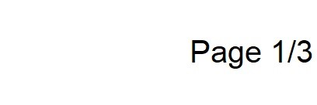

|  |
| --- |
|  |
|  |
|  |
|  |

|  |
| --- |
|  |
|  |

|  |
| --- |
|  |
|  |
|  |
|  |
|  |
|  |
|  |
|  |

|  |
| --- |
|  |
|  |



* + - 1. Участък 2

Изпарител 3 - възел Е

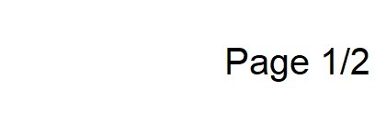

|  |
| --- |
|  |
|  |
|  |
|  |

|  |
| --- |
|  |
|  |
|  |
|  |
|  |
|  |
|  |
|  |

* + - 1. Участък 3

Възел E - възел D

$${\dot{Q}}_{0}=29,2kW$$

$$l=4,82 m$$

|  |  |  |  |  |  |  |  |
| --- | --- | --- | --- | --- | --- | --- | --- |
| Вид | Материал | Тип | Дебелина | Пад на налягане | Пад на темп. | Пад на темп. За m | Скорост |
| - | - | - | mm | bar | K | K/m | m/s |
| Тръба | Мед | DIN-EN 42 | 42 | 0.028 | 0.3 | 0.069 | 18.22 |
|  |  |  | **Сума** | **0.028** | **0.3** |  |  |

* + - 1. Участък 4

Изпарител 2 - възел D



|  |
| --- |
|  |
|  |
|  |
|  |

|  |
| --- |
|  |
|  |
|  |
|  |

* + - 1. Участък 5

Възел D - възел C

$${\dot{Q}}_{0}=47,8kW$$

$$l=3,82 m$$

|  |  |  |  |  |  |  |  |
| --- | --- | --- | --- | --- | --- | --- | --- |
| Вид | Материал | Тип | Дебелина | Пад на налягане | Пад на темп. | Пад на темп. За m | Скорост |
| - | - | - | mm | bar | K | K/m | m/s |
| Разширител | Мед | DIN-EN 42 x 54 | 42 | 0.007 | 0.1 | - | 17.97 |
| Тръба | Мед | DIN-EN 54 | 54 | 0.016 | 0.2 | 0.051 | 17.97 |
|  |  |  | **Сума** | **0.023** | **0.3** |  |  |

* + - 1. Участък 6

Изпарител 1 - възел С

* + - 1. Участък 6

Възел C - възел D

$${\dot{Q}}_{0}=66,4kW$$

$$l=17,7 m$$

|  |  |  |  |  |  |  |  |
| --- | --- | --- | --- | --- | --- | --- | --- |
| Вид | Материал | Тип | Дебелина | Пад на налягане | Пад на темп. | Пад на темп. За m | Скорост |
| - | - | - | mm | bar | K | K/m | m/s |
| Разширител | Мед | DIN-EN 54 x 64 | 54 | 0.004 | 0 | - | 17.31 |
| Тръба | Мед | DIN-EN 64 | 64 | 0.012 | 0.1 | 0.038 | 17.38 |
|  |  |  | **Сума** | **0.016** | **0.1** |  |  |

$$∆T=0.1 K$$

$$∆p=0,016bar$$

Общият пад на налягане за този клон е:

* + - 1. Участък 7

Изпарител 5 - възел G

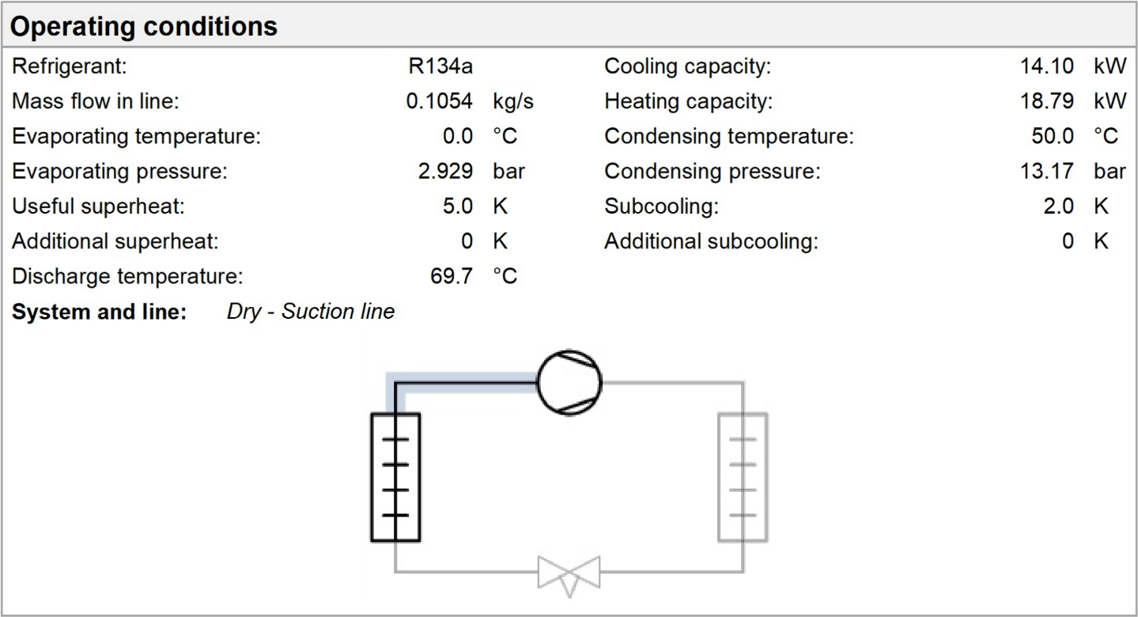

|  |
| --- |
|  |
|  |
|  |
|  |

|  |
| --- |
|  |
|  |

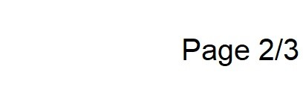

|  |
| --- |
|  |
|  |
|  |
|  |
|  |
|  |
|  |
|  |

|  |
| --- |
|  |
|  |



* + - 1. Участък 8

Изпарител 6 - възел G

|  |
| --- |
|  |
|  |
|  |
|  |

|  |
| --- |
|  |
|  |
|  |
|  |
|  |
|  |
|  |
|  |

* + - 1. Участък 9

възел H - възел G

$${\dot{Q}}_{0}=28,2kW$$

$$l=5,47 m$$

|  |  |  |  |  |  |  |  |
| --- | --- | --- | --- | --- | --- | --- | --- |
| Вид | Материал | Тип | Дебелина | Пад на налягане | Пад на темп. | Пад на темп. За m | Скорост |
| - | - | - | mm | bar | K | K/m | m/s |
| Разширител | Мед | DIN-EN 35 x 42 | 42 | 0.005 | 0 | - | 17.4 |
| Тръба | Мед | DIN-EN 42 | 42 | 0.03 | 0.4 | 0.065 | 17.36 |
|  |  |  | **Сума** | **0.035** | **0.4** |  |  |

* + - 1. Участък 10

Изпарител 7 - възел H

|  |
| --- |
|  |
|  |
|  |
|  |

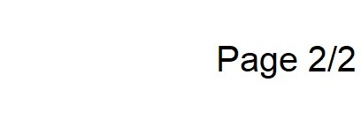

|  |
| --- |
|  |
|  |
|  |
|  |
|  |
|  |
|  |
|  |

* + - 1. Участък 11

Изпарител 8 - възел H



|  |
| --- |
|  |
|  |
|  |
|  |

|  |
| --- |
|  |
|  |

|  |
| --- |
|  |
|  |
|  |
|  |
|  |
|  |
|  |
|  |

|  |
| --- |
|  |
|  |



* + - 1. Участък 12

възел H - възел L

$${\dot{Q}}_{0}=57,9kW$$

$$l=6m$$

|  |  |  |  |  |  |  |  |
| --- | --- | --- | --- | --- | --- | --- | --- |
| Вид | Материал | Тип | Дебелина | Пад на налягане | Пад на темп. | Пад на темп. За m | Скорост |
| - | - | - | mm | bar | K | K/m | m/s |
| Разширител | Мед | DIN-EN 35 x 64 | 35 | 0.079 | 1 | - | 15,66 |
| Тръба | Мед | DIN-EN 64 | 64 | 0.025 | 0.3 | 0.03 | 15.25 |
|  |  |  | **Сума** | **0.104** | **1.3** |  |  |

* + - 1. Участък 13

Изпарител 9 - възел L



|  |
| --- |
|  |
|  |
|  |
|  |

|  |
| --- |
|  |
|  |
|  |
|  |
|  |
|  |
|  |
|  |

* + - 1. Участък 14

възел L - възел M

$${\dot{Q}}_{0}=73,5kW$$

$$l=0,85m$$

|  |  |  |  |  |  |  |  |
| --- | --- | --- | --- | --- | --- | --- | --- |
| Вид | Материал | Тип | Дебелина | Пад на налягане | Пад на темп. | Пад на темп. За m | Скорост |
| - | - | - | mm | bar | K | K/m | m/s |
| Тръба | Мед | DIN-EN 64 | 64 | 0.039 | 0.5 | 0.047 | 19.49 |
|  |  |  | **Сума** | **0.039** | **0.5** |  |  |

$$∆T=0,5 K$$

$$∆p=0,039bar$$

Общият пад на налягане за този клон е:

$$∆T_{sum}=8,3+8,1+0,4+8,1+6,3+1,3+6,1+0,5=39,1K$$

Участък 15

възел A – Смукателен колектор

$${\dot{Q}}_{0}=139,9kW$$

$$l=4,31m$$

|  |  |  |  |  |  |  |  |
| --- | --- | --- | --- | --- | --- | --- | --- |
| Вид | Материал | Тип | Дебелина | Пад на налягане | Пад на темп. | Пад на темп. За m | Скорост |
| - | - | - | mm | bar | K | K/m | m/s |
| Тръба | Мед | DIN-EN 89 | 88.9 | 0.01 | 0.1 | 0.028 | 18.27 |
|  |  |  | **Сума** | **0.01** | **0.1** |  |  |

Общият пад на налягане в този клон до най-отдалеченият потребител е :

* + 1. Нагнетателен тръбопровод



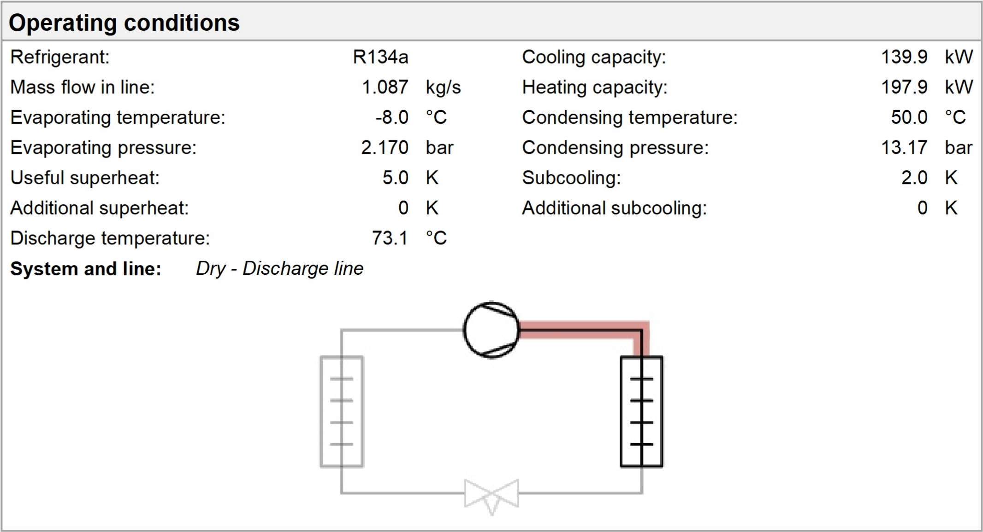

|  |
| --- |
|  |
|  |
|  |
|  |

|  |
| --- |
|  |
|  |
|  |
|  |
|  |
|  |
|  |
|  |

Общият пад на налягане в този клон до най-отдалеченият потребител е :

* 1. Нискотемпературна хладилна инсталация
     1. Течностен тръбопровод
        1. Участък 1

Възел А - възел B



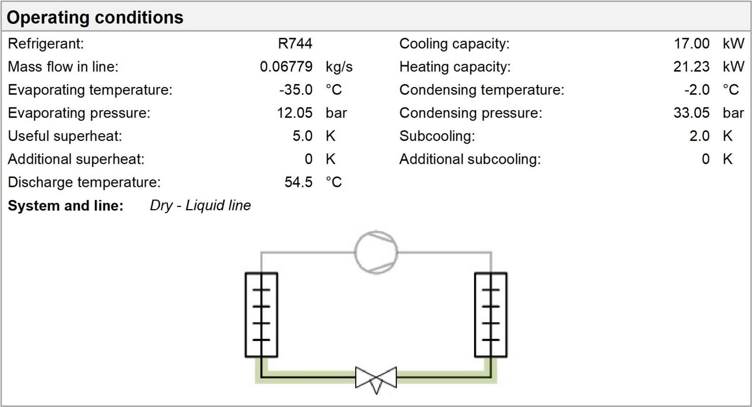

|  |
| --- |
|  |
|  |
|  |
|  |

* + - 1. Участък 2

Възел B – Изпарител 11

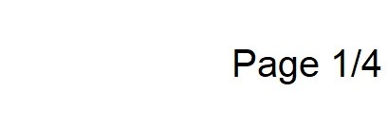

|  |
| --- |
|  |
|  |
|  |
|  |

|  |
| --- |
|  |
|  |

|  |
| --- |
|  |
|  |
|  |
|  |
|  |
|  |
|  |
|  |

|  |
| --- |
|  |
|  |

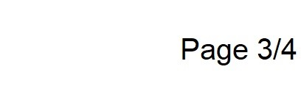

|  |
| --- |
|  |
|  |
|  |
|  |
|  |
|  |
|  |
|  |

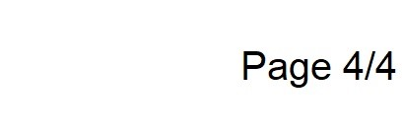

* + - 1. Участък 3

Възел B – Изпарител 10

|  |
| --- |
|  |
|  |
|  |
|  |

|  |
| --- |
|  |
|  |

|  |
| --- |
|  |
|  |
|  |
|  |
|  |
|  |
|  |
|  |

|  |
| --- |
|  |
|  |



|  |
| --- |
|  |
|  |
|  |
|  |
|  |
|  |
|  |
|  |



Общият пад на налягане в този клон до най-отдалеченият потребител е :

* + 1. Смукателни тръбопроводи
       1. Участък 1

Изпарител 10 - възел A

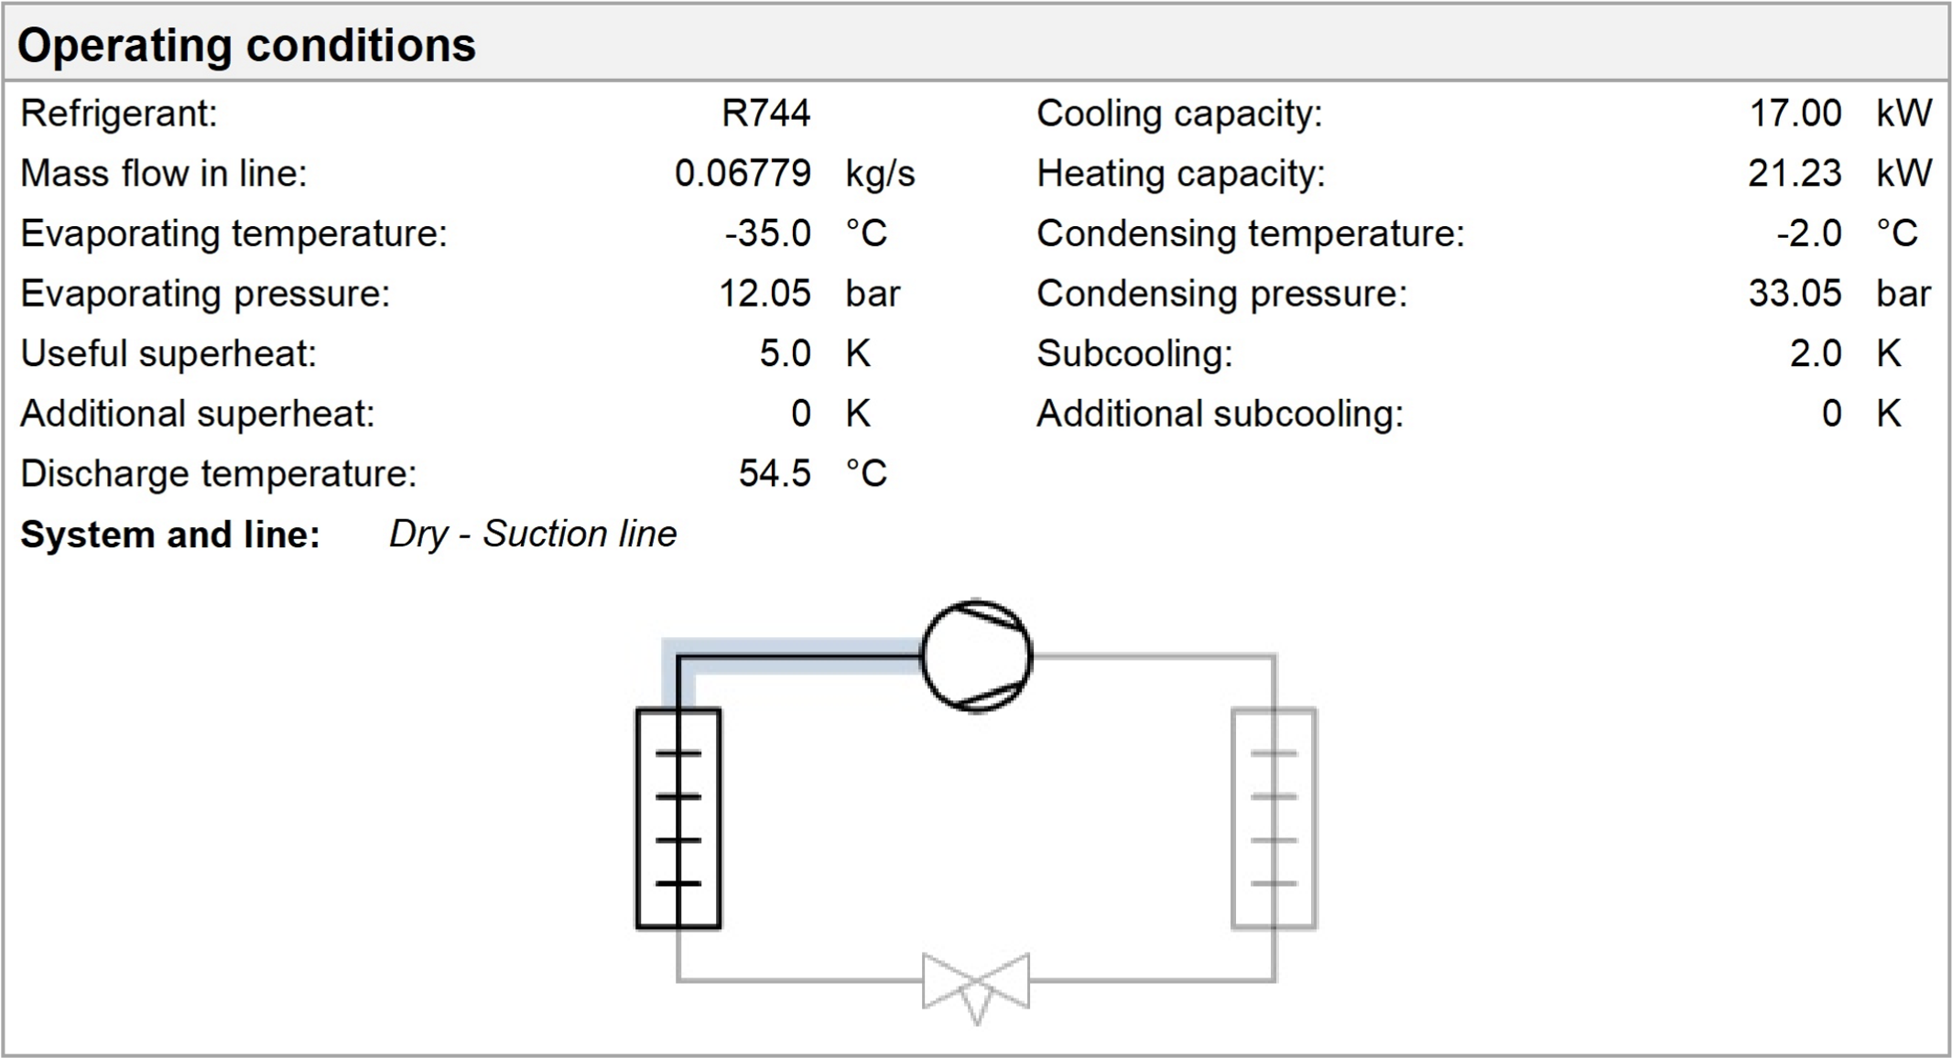

|  |
| --- |
|  |
|  |
|  |
|  |

|  |
| --- |
|  |
|  |



|  |
| --- |
|  |
|  |
|  |
|  |
|  |
|  |
|  |
|  |

|  |
| --- |
|  |
|  |



* + - 1. Участък 2

Изпарител 11 - възел A

|  |
| --- |
|  |
|  |
|  |
|  |



|  |
| --- |
|  |
|  |
|  |
|  |
|  |
|  |
|  |
|  |

* + - 1. Участък 3

Възел A – Смукателен колектор



|  |
| --- |
|  |
|  |
|  |
|  |

|  |
| --- |
|  |
|  |

Общият пад на налягане в смукателният тръбопровод е

* + 1. Нагнетателни тръбопроводи
       1. Участък 1

Изпарител 10 - възел A



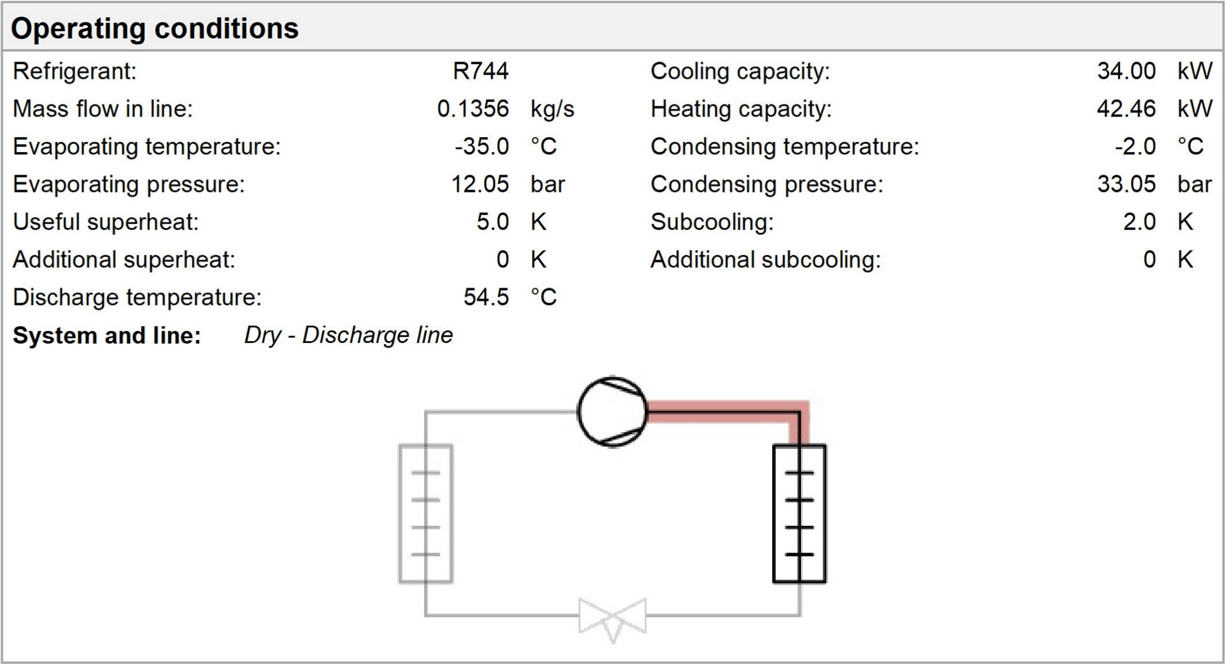

|  |
| --- |
|  |
|  |
|  |
|  |

|  |
| --- |
|  |
|  |
|  |
|  |
|  |
|  |
|  |
|  |

Общият пад на налягане в нагнетателният тръбопровод е $∆T=0,1K$

1. **Терморегулиращи регулиращи вентили**
   1. Среднотемпературна част

Данните за избора на регулиращата арматура са дадени в таблица 7.1

Таблица 7.1

|  |  |  |  |  |  |  |
| --- | --- | --- | --- | --- | --- | --- |
| Изпарител №: | Пад на налягане | Тип | Диаметър | Мощност | Пад на нал. | Скорост |
| - | [bar] | - | mm | kW | [bar] | m/s |
| 1 | 0.214 | TE 5 - 4 | 16 | 24.24 | 10.75 | 0.84 |
| 2 | 0.234 | TE 5 - 4 | 16 | 24.26 | 10.77 | 0.84 |
| 3 | 0.304 | TE 5 - 2 | 16 | 15.37 | 10.34 | 0.65 |
| 4 | 0.363 | TE 5 - 2 | 16 | 15.33 | 10.34 | 0.65 |
| 5 | 0.309 | TGE 10 - 8 | 12.7 | 15.8 | 9.937 | 1.16 |
| 6 | 0.214 | TGE 10 - 8 | 12.7 | 15.88 | 10.03 | 1.16 |
| 7 | 0.296 | TGE 10 - 8 | 12.7 | 15.81 | 9.949 | 1.16 |
| 8 | 0.336 | TGE 10 - 9 | 12.7 | 17.83 | 10.12 | 1.29 |
| 9 | 0.217 | TGE 10 - 9 | 12.7 | 17.94 | 10.23 | 1.29 |

* 1. Нискотемпературна част

Данните за избора на регулиращата арматура са дадени в таблица 7.2

Таблица 7.2

|  |  |  |  |  |  |  |
| --- | --- | --- | --- | --- | --- | --- |
| Изпарител №: | Пад на налягане | Тип | Диаметър | Мощност | Пад на нал. | Скорост |
| - | [bar] | - | mm | kW | [bar] | m/s |
| 10 | 1.457 | CCMT 4 | 15 | 97.28 | 19.54 | 0.65 |
| 11 | 1.457 | CCMT 4 | 15 | 97.28 | 19.54 | 0.65 |

1. **Изчисляване на количеството хладилен агент в системата**
   1. Изчисляване на количеството хладилен агент запълващо изпарителите
      1. Среднотемпературна хладилна инсталация

Степента на запълване на изпарителите с течен хладилен агент се приема за 0,18.

* + 1. Нискотемпературна хладилна инсталация
 $$m_{R,E10}=m_{R,E11}=21,1×1,403×0,18=5.3kg$$

 $$m_{R,E}=10,6kg$$

1. Изчисляване на количеството хладилен агент запълващо кондензатора
     1. Среднотемпературна хладилна инсталация

Степента на запълване на кондензатора с течен хладилен агент се приема за 0,5.

Количеството хладилен агент в кондензатора се определя по следната зависимост:

, dm3- обем на кондензатора;

- степен на запълване на кондензатора с течност;

, kg/dm3 – плътност на течния хладилен агент на изхода от кондензатора;

, kg/dm3 – плътност на горещите пари хладилен агент на входа на кондензатора;

* + 1. Нискотемпературна хладилна централа
 $$m_{R,C}=6,8×\left[0,5×1.307+\left(1-0,5\right)×0,115\right]=4.34kg$$

   2. Среднотемпературна хладилна инсталация
       1. Смукателни тръбопроводи:

При изчисляване на количеството хладилен агент в смукателните тръбопроводи се работи със средната стойност на плътността определена чрез смукателния прегрев.

$$m_{R,SL}=V_{SL}{×ρ}_{m,SL}=kg$$

$$ρ_{m,SL}=\frac{ρ_{1}+ρ_{1^{'}}}{2}=kg/dm^{3}$$

*Таблица 8.2.3.1*

|  |  |  |  |
| --- | --- | --- | --- |
| Смукателни |  |  |  |
| Изп 4 - Възел Е | 33 | 5.24 | 0.00448 |
| Изп 3 - Възел Е | 33 | 2.07 | 0.00177 |
| Възел Е - Възел D | 40 | 4.82 | 0.00605 |
| Изп. 2 - Възел D | 33 | 2.07 | 0.00177 |
| Възел D - Възел С | 50 | 3.82 | 0.00750 |
| Изп. 1 - Възел С | 33 | 2.07 | 0.00177 |
| Възел С - Възел D | 62 | 17.7 | 0.05341 |
| Изп. 5 - Възел G | 33 | 6.47 | 0.00553 |
| Изп. 6 - Възел G | 33 | 0.97 | 0.00083 |
| Възел Н - Възел G | 40 | 5.47 | 0.00687 |
| Изп. 7 - Възел Н | 33 | 0.97 | 0.00083 |
| Изп 8. - Възел Н | 33 | 1.74 | 0.00149 |
| Възел Н - Възел L | 62 | 6 | 0.01811 |
| Изп. 9 - Възел L | 33 | 1.74 | 0.00149 |
| Възел L - Възел M | 62 | 0.85 | 0.00256 |
| Възел А - Смук. Кол. | 87 | 4.31 | 0.02561 |
|  |  | Сума | 0.14006 |
| $ρ=$ | 26.17 | m = | 3.67 |

* + - 1. Течностни тръбопроводи

$$m_{R,LL}=V_{LL}{×ρ}_{m,LL}=kg$$

$$ρ_{m,LL}=\frac{ρ_{3}+ρ_{3^{'}}}{2}=kg/dm^{3}$$

*Таблица 8.2.3.2*

|  |  |  |  |
| --- | --- | --- | --- |
| Течностни |  |  |  |
| Участък | Диаметър | Дължина | Обем |
| Ресивер-Възел А | 33 | 2.92 | 0.00250 |
| Възел А - Възел В | 20 | 7.64 | 0.00240 |
| Възел B – Изп. 1 | 14 | 1.61 | 0.00025 |
| Възел В - Възел С | 20 | 3.81 | 0.00120 |
| Възел С - Изп. 2 | 14 | 1.61 | 0.00025 |
| Възел С - Възел D | 16 | 4.61 | 0.00093 |
| Възел D - Изп. 3 | 10 | 1.61 | 0.00013 |
| Възел D - Възел Е | 10 | 3.17 | 0.00025 |
| Възел Е - Изп. 4 | 10 | 1.61 | 0.00013 |
| Възел А - Възел F | 20 | 3.16 | 0.00099 |
| Възел F - Изп. 5 | 10 | 7.44 | 0.00058 |
| Възел F - Изп. 6 | 10 | 1.93 | 0.00015 |
| Възел F - Възел Н | 16 | 5.5 | 0.00111 |
| Възел Н - Изп. 7 | 10 | 1.93 | 0.00015 |
| Възел Н - Възел L | 14 | 5.9 | 0.00091 |
| Възел L - Изп. 8 | 10 | 1.97 | 0.00015 |
| Възел L - Изп. 9 | 10 | 2.92 | 0.00023 |
|  |  | Сума | 0.01229 |
| $$ρ=$$ | 1232 | m = | 15.143 |

* + - 1. Нагнетателни тръбопроводи

$$m_{R,LL}=V_{LL}{×ρ}_{m,LL}=kg$$

$$ρ_{m,LL}=\frac{ρ_{3}+ρ_{3^{'}}}{2}=kg/dm^{3}$$

|  |  |  |  |
| --- | --- | --- | --- |
| Нагнетателни |  |  |  |
| Конд. - Комп. | 40 | 8.96 | 0.01125 |
| $ρ=$ | 219.5 | m = | 2.47020 |

Общото количество хладилен агент е $m=2.47+15.13+3.6=21,2 kg$;

Общото количество хладилен агент в страната с хладилен агент R134a е

* + 1. Нискотемпературна хладилна инсталация
       1. Смукателни тръбопроводи

Таблица 8.2.4.1

|  |  |  |  |
| --- | --- | --- | --- |
| Смукателни |  |  |  |
| Участък | Диаметър | Дължина | Обем |
| Изп. 10 - Възел А | 16.7 | 4.61 | 0.00101 |
| Изп. 11 - Възел А | 16.7 | 1.72 | 0.00038 |
| Възел А - Смук. Кол. | 22.3 | 13.5 | 0.00527 |
|  |  | Сума | 0.00666 |
| Ro = | 51.7 | m = | 0.34 |

* + - 1. Течностни тръбопроводи

Таблица 8.2.4.2

|  |  |  |  |
| --- | --- | --- | --- |
| Течностни |  |  |  |
| Участък | Диаметър | Дължина | Обем |
| Възел А - Възел В | 16.7 | 11.95 | 0.00262 |
| Възел В - Изп. 11 | 16.7 | 1.34 | 0.00029 |
| Възел В - Изп. 10 | 16.7 | 4.23 | 0.00093 |
|  |  | Сума | 0.00384 |
| Ro = | 950.6 | m = | 3.65 |

* + - 1. Нагнетателни тръбопроводи

Таблица 8.2.4.3

|  |  |  |  |
| --- | --- | --- | --- |
| Нагнетателни |  |  |  |
| Участък | Диаметър | Дължина | Обем |
| Конд. - Комп. | 22.3 | 1.122 | 0.00044 |
| Ro = | 222.825 | m = | 0.098 |

Общото количество хладилен агент е $m=3,65+0,34+0,098=4,1 kg$;

Общото количество хладилен агент в страната с хладилен агент R744 е

* 1. Подбор на линеен ресивер

За да изпълнява своите функции необходимият обем на линейния ресивер се определя на база най-голямото количество хладилен агент, съдържащо се в следните елементи:

* общо количество хладилен агент в изпарителите;
* количество хладилен агент в кондензатора;
* количество хладилен агент в най-големия клон;
  + 1. Среднотемпературна хладилна инсталация

Определящ за обема на линеиния ресивер е количеството хладилен агент в Клон 1.

$$V_{L,R}=\frac{m_{1}}{ρ_{3}'}+20\%=dm^{3}$$

$$V_{L,R}=\frac{219,74}{1,187}+20\%=222,15dm^{3}$$

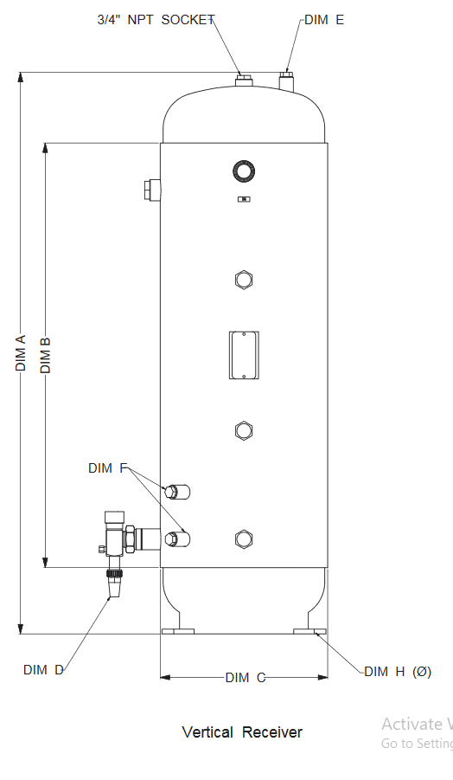Избран е вертикален ресивер на фирма „**Bitzer RV598**“ за монтаж под кондензатора, с обем **250l**.

* + - 1. Определяне на минималното количество течен хладилен агент в линеиния ресивер
 $$m_{L,Rmin}=250×1,187×0,3≈89 kg$$

   1. Нискотемпературна хладилна инсталация

$$V_{L,R}=\frac{19,5}{0,950}+20\%=24,63dm^{3}$$

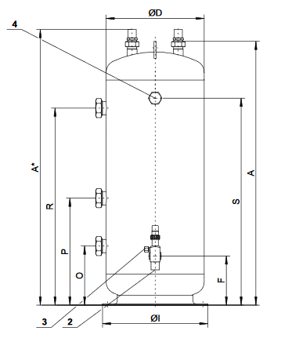Избран е вертикален ресивер на фирма „**Bitzer FS562K**“ за монтаж под кондензатора, с обем **44,1l.**

* + - 1. Определяне на минималното количество течен хладилен агент в линеиния ресивер